湖南大学与香港大学对比分析报告

第一部分 定性分析

一、校史校情
湖南大学起源于宋太祖开宝九年（公元976年）创建的岳麓书院，1926年定名湖南大学，是教育部直属的全国重点综合性大学，也是国家“211工程”、“985工程”重点建设的高水平大学。学校设有研究生院和23个学院，涵盖哲学、经济学、法学、教育学、文学、历史学、理学、工学、管理学、医学、艺术学等11大学科门类。学校校园占地面积153.6万平方米，校舍建筑面积113.33万平方米，被誉为 “千年学府，百年名校”。
香港大学（简称港大）前身为1887年成立的香港西医书院与香港官立技术专科学校。该校奠基于1910年，创立于1911年，于1912正式办学，是香港第一所高等教育机构。港大现有10大学术学院，以法律、心理、人文政治及生物医学等学术领域的研究见长。该校校址主要集中在香港岛西部，部分设施位于新界，总面积约53.1公顷。港大培养出众多法、政、商界与学术圈精英人士，包含现任全国人大常委范徐丽泰及知名作家张爱玲，港大是香港历史最悠久的大学。

二、办学理念
两校均为综合性大学，都以创建世界一流大学为目标。湖南大学坚持社会主义办学方向，坚持学生为本、教师为先、学术为魂，坚持依法治校、质量立校、人才强校、特色兴校；继承和发扬岳麓书院“成就人材、传道济民”的优良传统，致力于培育精英、探求真理、引领文化，为人民福祉、国家发展和人类文明进步做贡献；香港大学以尽心科研、交流广益、开新启味、荟萃英才为主要举措，最终教以成美、树人淑世、明德新民、止于至善，力求跻身“标领亚洲、怀抱中华、放眼世界的国际优等学府之首列”。
表1：两校办学理念比较表
学校 | 发展远景 | 发展战略 | 核心价值观
湖南大学 | 经过半个世纪的不懈努力，把湖南大学建设成为在国际上有影响的、特色鲜明的研究型、开放式、综合性国内一流大学，并向世界高水平大学迈进。 | 坚持社会主义办学方向，坚持学生为本、教师为先、学术为魂，坚持依法治校、质量立校、人才强校、特色兴校；继承和发扬岳麓书院“成就人材、传道济民”的优良传统，致力于培育精英、探求真理、引领文化，为人民福祉、国家发展和人类文明进步做贡献。 | 实事求是  敢为人先
香港大学 | 以科研为先导，教人成美、树人淑世、明德新民，最终止于至善，力求跻身“标领亚洲、怀抱中华、放眼世界的国际优等学府之首列”。 | “八大使命”，即：  秉承卓越与优势，开拓学术领域；  提供全面教育，发展学生才智及潜能，开拓终身学习机会；  培育能在所属行业担任领袖和主要负责人的毕业生；  培育优秀学者，吸引中外人才；  推动崭新、有影响和开先河的本科和跨学科研究；  与政府、民间和社会携手合作；  成为香港、中国及亚洲的学术活动中心 | 明德格物

三、组织架构
香港大学实施“董事会制”，按照监督与立法、学校事务管理和学术事务管理设置组织架构，设校董会、校务委员会和教务委员会。校董会是一个由校内和校外人士组成的负责监督与立法的庞大团体，校董会体现学校服务对象的广泛利益诉求，其有权制定，废除和修订法规。校董会校监1人、副校监1人。校务委员会是该校的管理机构，负责财务与人力资源管理及未来发展管理，其由校内成员（教员与学生）及校外人士组成，按个人能力，校外人士与校内人员按2：1的比例选定委员会代理人。校务委员会设主席1人，成员共计23人，其中包括校长、全职教师、全职行政人员，本科生及研究生代表。教务委员会是该校主要的学术权力机构，它负责所有的学术事务并对学生的福祉负责，该委员会成员主要由学术研究人员组成，但也有少量学生代表。一级教学单位（学院）10个，其它教学单位2个（研究生院和专业进修学院）以及不属任何学院的教研单位18个，一级行政单位5个，其它附属机构8个。教务委员会设主席1人，由校长担任。湖南大学实施“党委领导下的校长负责制”，设有23个学院，42个行政和直、附属单位（正处）。

四、学科专业设置
两校都是综合性大学，学科专业涵盖很广。香港大学按学科门类设置学院，有10个一级学院57个二级学院/系及33个研究中心，两所学校均无农学学科，而医学、牙医学科为湖南大学所缺乏。湖南大学大多按一级学科设置学院，有23个学院共89个系（教研室），其体育、设计艺术学科为香港大学所未单独设置。
表2：院系设置比较一览表
香港大学 |  |  | 湖南大学
学院 | 学院、系 | 系、所、中心 | 学院 | 系（室）
文学院 | 中文学院 |  | 中国语言文学学院 | 中国古代文学教研室、中国现当代文学教研室、文艺学教研室、汉语言文字教研室、大学语文教研室
文学院 | 英文学院 |  | 外国语与国际  教育学院 | 英语系、日语系、大学外语第一教研室、大学外语第二教研室、大学外语公研与少数语种教研室
文学院 | 人文学院 | 比较文学系、艺术系、历史系、语言学系、音乐系、哲学系 | 中国语言文学学院 | 比较文学与世界文学教研室
文学院 | 人文学院 | 比较文学系、艺术系、历史系、语言学系、音乐系、哲学系 | 岳麓书院
文学院 | 人文学院 | 比较文学系、艺术系、历史系、语言学系、音乐系、哲学系 | 新闻传播与影视艺术学院 | 新闻系、媒介经营系、广播电视系、  广告系、播音系、表演系
文学院 | 人文学院 | 比较文学系、艺术系、历史系、语言学系、音乐系、哲学系 | 设计艺术学院 | 工业设计系、艺术设计系
文学院 | 现代语言及文化学院 | 日本研究系、美国研究系、欧洲研究系、语文研习所
理学院 | 生物科学学院 |  | 生物学院 | 生命科学系、生物医学工程系、分子医学系
理学院 | 数学系 |  | 数学与计量  经济学院 | 公共数学系、数学与应用数学系、信息与计算科学系
理学院 | 物理学系 |  | 物理与微电子科学学院 | 基础物理系、电子科学与技术系、应用物理系
理学院 | 化学系 |  | 化学化工学院 | 化学系
理学院 | 地球科学系
理学院 | 统计及精算学系 |  | 数学与计量  经济学院 | 公共数学系、数学与应用数学系、信息与计算科学系
理学院 | 9个研究中心 | 应用地球科学中心等
社会科学学院 | 心理学系 |  | 教育科学  研究院
社会科学学院 | 社会工作及社会行政学系 |  | 体育学院 | 体育系、公共体育系
社会科学学院 | 社会学系 |  | 马克思主义  学院 | 毛泽东思想理论和中国特色社会主义理论体系教研室、思想道德修养与法律基础教研室、中国近现代史纲要教研室、马克思主义基本原理教研室
社会科学学院 | 地理系
社会科学学院 | 政治与公共行政学系 |  | 法学院 | 政治学系、公共管理系、行政管理学系
牙医学院
李嘉诚医学院 | 麻醉学系
李嘉诚医学院 | 解剖学系
李嘉诚医学院 | 生物化学系
李嘉诚医学院 | 中医药学院
李嘉诚医学院 | 社会医学系
李嘉诚医学院 | 临床肿瘤学系
李嘉诚医学院 | 放射诊断学系
李嘉诚医学院 | 家庭医学及基层医疗学系
李嘉诚医学院 | 内科学系
李嘉诚医学院 | 微生物学系
李嘉诚医学院 | 护理学院
李嘉诚医学院 | 妇产科学系
李嘉诚医学院 | 眼科学系
李嘉诚医学院 | 矫型及创伤外科学系
李嘉诚医学院 | 儿童及青少年科学系
李嘉诚医学院 | 病理学系
李嘉诚医学院 | 药理及药剂学系
李嘉诚医学院 | 生理学系
李嘉诚医学院 | 精神医学系
李嘉诚医学院 | 外科学系
李嘉诚医学院 | 13个研究中心 | 癌症研究中心、基因研究中心等
工程学院 | 土木工程系 |  | 土木工程学院 | 建筑工程系、建造与管理工程系、道路与交通工程系、桥梁工程系、岩土与地下工程系、水工程与科学系、建筑环境与设备工程系、防灾与安全工程系、工程应用力学研究中心
工程学院 | 机械工程系 |  | 机械与运载  工程学院 | 机械制造系、车辆工程系、能源与动力工程系、力学系、机械设计系、机电工程系
工程学院 | 电机电子工程系 |  | 电气与信息工程学院 | 自动化系、电气工程系、仪表系、电子系
工程学院 | 工业及制造系统工程系 |  | 材料科学与  工程学院 | 材料科学与技术系、非金属材料工程系、金属材料成型及控制系
工程学院 | 计算机科学系 |  | 信息科学与  工程学院 | 通信与电子工程系、计算机系、信息与智能技术系、网络与信息安全系、数字媒体系、软件工程系、应用教研系
建筑学院 | 建筑系 |  | 建筑学院 | 建筑系、城乡规划系、景观系、环境艺术系
建筑学院 | 房地产及建设系 |  | 建筑学院 | 建筑系、城乡规划系、景观系、环境艺术系
建筑学院 | 城市规划及设计系 |  | 建筑学院 | 建筑系、城乡规划系、景观系、环境艺术系
建筑学院 | 园境建筑学部 |  | 建筑学院 | 建筑系、城乡规划系、景观系、环境艺术系
经济及工商管理学院 | 商学院 |  | 工商管理学院 | 管理科学系、工商管理系、市场营销系、电子商务与物流管理系、会计系、信息管理系、财务系
经济及工商管理学院 | 经济与金融学院 |  | 金融与统计  学院 | 应用金融系、统计系、保险系、货币金融系
经济及工商管理学院 | 经济与金融学院 |  | 经济与贸易  学院 | 国际经济与贸易系、经济学系、财政税务系
教育学院 | 中国语言及文学部 |  | 教育科学研究院
教育学院 | 英国语文教育部 |  | 教育科学研究院
教育学院 | 资讯及科技教育部 |  | 教育科学研究院
教育学院 | 学习、发展及多元教育部 |  | 教育科学研究院
教育学院 | 政策、行政及社会科学教育部 |  | 教育科学研究院
教育学院 | 科学、数学及电脑教育部 |  | 教育科学研究院
教育学院 | 言语及听觉科学部 |  | 教育科学研究院
教育学院 | 9个研究中心 |  | 教育科学研究院
法律学院 | 法律学系 |  | 法学院 | 法学系
法律学院 | 法律专业学系 |  | 法学院 | 法学系
法律学院 | 2个研究中心 | 比较及公共法中心等 | 司法鉴定中心

五、教育教学
两所大学在学位授予规模规格、学制上具有较大的相似性。湖南大学现设有63个本科专业，25个博士学位授权一级学科，41个硕士学位授权一级学科，20个专业学位授权，21个博士后科研流动站。实施学年学分制和弹性学制。本科教育的基本修业年限为4年左右，硕士研究生教育的基本修业年限为2至4年，博士研究生教育的基本修业年限为4至6年。
香港大学的文、理、工程、建筑、经济及工商管理、社会科学、法律、教育及医学院，除药剂学修业年限为3年，英语教育、中文教育、护理修业年限为5年，牙医、内外全科、中医全科修业年限为6年外，其它各学系修业年限均为4年，毕业后分别授予文、法、理、工商管理、教育、社会科学、工学、新闻学、牙医、社会工作学士学位；牙医学院修业年限为6年，包括实习约1年，修业年限不超过9年，毕业后授予牙医学士学位。

六、科学研究
香港大学按照国家与校级二级设置科研机构。目前共设有5个国家重点实验室（中国科技部批准成立），分别为脑与认知科学国家重点实验室、新发传染性疾病国家重点实验室、肝病研究国家重点实验室、生物医药技术国家重点实验室和合成化学国家重点实验室。校级研究中心、所、组等科研单位约80个。在此二级科研机构之上，港大还极力打造卓越学科和卓越研究领域。香港大学2013年确定的5大战略性研究重点领域为：社会（老龄化、神经科学、公共卫生、学习科学、食品、法律文学与语言）、生物医学(生物医学工程与纳米技术、癌症、生育、传染病学与免疫学、干细胞与再生医学)、环境（清洁能源、新材料、宜居地球）、前沿科学（计算和信息、药、基因组学、整合生物学）、中国问题（中国商业与经济、中西研究、当代中国）。2013年度用于研究的资助金额35.8亿港元，折合人民币28.9亿元。湖南大学目前设有2个国家重点实验室，2个国家工程技术研究中心和49个部省级重点实验室、工程技术研究中心和人文社科研究基地，2013年科研总经费为3.9亿元人民币。

七、国际交流与合作
湖南大学是一所迈向国际化的大学，自1992年开始招收境外学生，1999年获得接收中国政府奖学金留学生的资格。现有来自亚洲、欧洲、非洲、南美洲、北美洲等30多个国家和地区的各级各类留学生647人；留学生的学历层次结构从过去的短期汉语进修发展到了攻读学士、硕士、博士学位；与世界上140所高校和科研机构建立了学术合作与交流关系，与韩国湖南大学、加拿大里贾纳大学、美国科罗拉多州立大学合作成立了孔子学院。
香港大学是Universitas 21的发起者与创立者成员，该组织是一个由世界上17所优秀研究型大学组成的国际高校联合体。香港大学“全球学生交换项目”旨在为本科生在全球各国学习与生活提供机会。香港大学“中国交流项目”旨在为学生提供在中国大陆各知名大学及相关企业提供学术与实习的机会。2013年本科生总人数为15560人，本科生国际化百分比为24.0%，新生4060人，新生国际化百分比为24.4%，毕业生3351人，毕业生国际化百分比为22.2%。

第二部分 定量分析

一、办学收入情况
1．总收入
湖南大学2008年办学总收入为11.5亿元人民币，2013年办学总收入为21.46亿元人民币，5年间增长了87%。香港大学2008年办学总收入（不包括利息与投资、二项盈余）为57.9亿元港币，2013年办学总收入（不包括利息与投资、四项盈余）为89.9亿元港币，5年间增长了55%。湖南大学的办学经费虽然在数量上远远低于香港大学，但是在增长幅度上高于香港大学。两校2008年与2013年总收入的增长情况如下表：
表3：两校办学总收入比较表
年\学校 | 湖南大学（人民币元） | 年年\学校 | 香港大学（港元）
2008年 | 11.5亿 | 2008 | 57.9亿（折合人民币约46.7亿）
2013年 | 21.46亿 | 2013 | 89.9亿（折合人民币约72.6亿）
增长率 | 87% |  | 55%
2．办学收入的构成
湖南大学2013年办学收入来源主要有：国家财政拨款，占总收入的71.85%（包括：教育经费拨款、科研经费拨款、其它经费拨款），学生学杂费收入占18.09%，科研收入占5.44%，其它收入占4.6%。
香港大学2013年办学收入（不包括利息与投资、四项盈余）来源主要有：政府辅助拨款，学费、课程及其它收费，外界捐助，辅助设施，其它收益。其中政府辅助拨款占50.01%，学费、课程及其它收费占28.06%，外界捐助占12.43%，辅助设施占3.10%，其它收益占6.34%。
两者比较，在两所学校的办学经费中，教育拨款与学生学杂费收入占据了主要部分，湖南大学二者之和接近90%，香港大学二者之和接近79%。但香港大学捐助收入比例较大，占到12.43%，反映出香港大学经费来源政府依赖性更弱，自我造血功能相对较强。

二、科研经费情况
从2008年到2013年的情况来看，湖南大学2008年科研总经费为3.1亿元，占学校总收入的27 %；2013年科研总经费3.9亿元，占学校总收入20 %。香港大学2008年学习及科研总经费为44.7亿元港币，占学校总收入的77.2%，2013年学习及科研总经费为54.3亿元港币，占学校总收入的60.40%。
比较而言，湖南大学科研经费绝对量较少，近五年间增长速度相对比较平稳，5年间增长了26%，但科研经费占学校总收入的比例偏低，保持在20%至30%之间。香港大学科研经费也处于基本稳定的增长趋势，5年间增长了22%，但香港大学科研经费在学校总收入中所占比例非常高，尽管近些年略有下降，但仍维持在60%至80%之间，
表4：两校科研经费增长比较表
 | 湖南大学（人民币元） |  | 香港大学（港元）
年度 | 2008年 | 2013年 | 2008年 | 2013年
科研经费（亿） | 3.1 | 3.9 | 44.7（RMB36.09） | 54.3（RMB43.84）
占学校总收入比例 | 27% | 20% | 77% | 60%
增长率 | 26% |  | 22%

注：香港大学2008年至2013年各年度财务报表中，科研经费均未单列，但单列有学习及科研总经费项目。

三、学生情况
1．本科、硕士生和博士生
2008年湖南大学有各级各类学生31028人，其中全日制本科生20813人，博士研究生1923人，硕士研究生8292人，研本比约为100：204。2013年有全日制学生35814人，其中本科生21063人，硕士研究生为12259人，博士研究生为2492人，研本比约为100：143。
香港大学2008年共有学生21842人（包括资助生、自助生及外展生），其中，本科生12031人，研究生（包括硕士与博士）9811人，研本比约为100：122。2013年共有学生27005人，其中，本科生15227人，研究生（包括硕士与博士）11778人。研本比约为100：129。香港大学学生总人数中研究生人数更接近本科生人数，研本比略高于湖南大学，就2103年而言，湖南大学研本比为100：143，而香港大学为100：129。见下表：
表5：两校学生增长比较表
 | 湖南大学 |  | 香港大学
年度 | 2008年 | 2013年 | 2008 | 2013年
总人数 | 31028 | 35814 | 21842 | 27005
本科 | 20813 | 21063 | 12031 | 15227
硕士 | 8292 | 12259 | 9811 | 11778
博士 | 1923 | 2492 | 9811 | 11778
研本比 | 100：204 | 100：143 | 100：122 | 100：129
（说明：2000年湖南大学学生总人数包括本科生、研究生、专科生、函授生、夜大生、成人脱产生、自考生等；香港大学研究生包括博士研究生与硕士研究生）
相比而言，2008年至2013年5年间，两所学校学生总人数均有所增长，湖南大学学生总人数增长率为15.4%，其中本科、硕士、博士及研究生（包括硕士与博士）学生人数增长率分别为1.2%、47.8%、29.6%和44.4%。香港大学学生总人数增长率为23.6%，其中本科和研究生学生人数增长率分别为26.6%和20.0%。湖南大学研究生人数增长率远高于香港大学，该结果反映出湖南大学的办学层次在不断提高。此外，湖南大学研究生占全校学生的比例由2008年的32.9%提高到2013年的41.2%，同期香港大学研究生占全校学生的比例由2008年的55.1%下降到了2013年的43.6%。
2．留学生
2008年湖南大学有各级各类留学生214人，2013年增加到647人，占全校学生总人数的1.8%；香港大学2008年国际学生人数为1939人（其中中国内地学生1737人，占89.6%，其它44个国家和地区学生202人，占10.4%），国际学生占全校学生总人数的8.9%。接受世界各地交换生共计752人，外出世界各地交换生共计775人。香港大学2013年国际学生（不包括交换生）就读人数为9613人（其中中国内地学生6270人，占全部国际学生的65.2%，其它国家或地区3343人，占全部国际学生的34.8%），国际学生占全校学生总人数的35.7%，其中研究生国际学生5886人，占全校研究生总人数的49.9%，本科生国际学生3727人，占全校本科生总人数的24.5%。接受世界各地交换生共计1188人，其中本科生1176人，研究生12人，外出世界各地交换生共计1065人，其中本科生1058人，研究生7人（见图1）。
相比而言，两校留学生绝对值差距较大，湖南大学留学生人数基数相对较低，但二所学校留学生人数增速均很快，湖南大学5年间增长了约202%，香港大学同期增长了约396%；香港大学国际学生人数较多，研究生中有近一半为国际学生，而本科生中约有四分之一为国际学生。另外，香港大学的国际交换生（包括派出与接收）规模较大，增幅较快。该结果表明湖南大学留学生和国际交换生教育的规模还比较小，在国际化程度方面与香港大学差距较大。
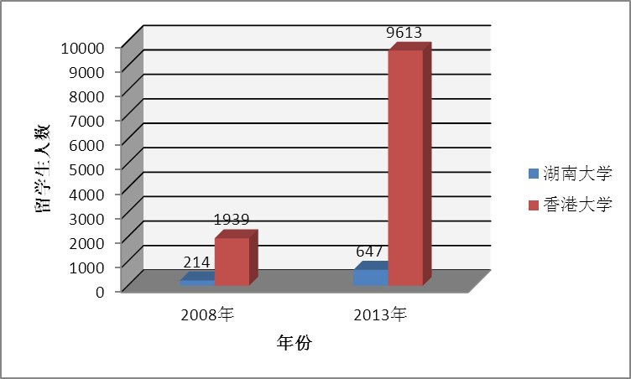
图1：两校留学生人数增长情况比较

四、教师队伍
1．专任教师及中高级职称结构
2008年湖南大学有专任教师1976人，其中，教授552人，约占专任教师总人数的27.9%；副教授737人，约占37.3%；其它687人（包括讲师、助教等），约占34.8 %。2013年有专任教师1768人，其中，教授476人，约占专任教师总人数的26.9 %；副教授673人，约占38%；其它619人，约占35.1 %。
2008年香港大学有教职员（不包括名誉与客座教职员等非常任人员）共计4909人。其中教学人员1266人，教学人员又包括讲座教授83人，约占教学人员的6.6%，教师（包括教授、副教授、高级讲师、助理教授、讲师及助理讲师）924人，约占教学人员的73.0%，辅助教学人员（导师、教师、助教）259，约占教学人员的20.4%。研究人员668人。2013年香港大学有教职员（不包括名誉与客座教职员等非常任人员）共计4895人，其中教学人员1688人，教学人员中又包括教授人员（包括不同职称人员）1070人，约占教学人员的63.4%，研究人员250人，约占教学人员的14.8%，教学支援人员368人，约占教学人员的21.8%。见下表：
表6：两校专任教师情况比较表
 | 湖南大学 |  | 香港大学
年度 | 2008年 | 2013年 | 2008年 | 2013年
专任教师总人数 | 1976 | 1768 | 1266（教学人员） | 1688（教学人员）
教授（占总人数比） | 552（27.9%） | 476（26.9%） | 香港大学官网未提供此详细数据 | 香港大学官网未提供此详细数据
副教授（占总人数比） | 737（37.3%） | 673（38%） | 香港大学官网未提供此详细数据 | 香港大学官网未提供此详细数据
其它（占总人数比） | 687（34.8%） | 619（35.1%） | 香港大学官网未提供此详细数据 | 香港大学官网未提供此详细数据
注：因香港大学研究人员与教学支持人员在职责上与湖南大学专任教师具有一定的相似性，但又有一定的区别，在本表中没有列入。
2．外籍教师队伍
2013香港大学外籍教师（不包括中国内地）总数达到432人。而湖南大学外籍教师仅为31人，其中全职19人，兼职12人，两校差距较大，也从一个侧面反映出香港大学的国际化程度远高于湖南大学。
3．行政人员队伍
2013年香港大学非教学人员共3625人，其中行政及支持人员2518人，技术人员1107人。而湖南大学机关行政人员512人（不含病休、内退人员），学院行政人员330人。

五、科研产出
（一）总体产出情况比较
1．ESI统计数据比较
以ESI数据库2014年5月更新，统计时间为2004年1月1日至2014年2月28日的数据进行比较。从进入ESI前1%的学科数量来看，湖南大学有4个，没有进入前1‰的学科，香港大学有20个，其中临床医学、工程学2个学科进入ESI前1‰；从科研论文的产出规模来看，湖南大学发表论文数不到香港大学的1/4，论文总被引次数不到香港大学的1/5；从论文的影响力看；湖南大学科研论文篇均被引次数比香港大学低，在高被引论文数量和比例方面，湖南大学均低于香港大学，其中高被引论文数约为香港大学的1/6（见表7-8）。
表7：两校ESI相关统计数据比较
学校 | 前1%  学科数 | 总被引次数  世界排名 | 论文数 | 总被引  次数 | 篇均被引次数 | 高被引  论文数 | 高被引  论文比例
湖南大学 | 4 | 810 | 8609 | 72678 | 8.44 | 94 | 1.09%
香港大学 | 20 | 175 | 30723 | 409438 | 13.33 | 547 | 1.78%

表8：两校进入ESI前1%的学科情况
学校 | 进入ESI前1%的学科
湖南大学 | 工程学、材料科学、物理学、化学
香港大学 | 临床医学、化学、物理学、分子生物学与遗传学、工程学、生物学与生物化学、材料科学、地球科学、精神病学/心理学、社会科学总论、微生物学、神经科学与行为科学、免疫学、数学、环境科学/生态学、计算机科学、植物学与动物学、药理学与毒物学、经济学与商学、农业科学
2．Scopus统计数据比较
以Elsevier公司开发的全世界最大的摘要和引文数据库Scopus进行统计，比较两校科研产出情况。
（1）近10年论文产出情况
2004-2013年湖南大学发表论文总量为20183篇，香港大学为35143篇，湖南大学产出规模仅为香港大学的57.4%。两校各年度发表论文情况见图2。
图2：两校近10年发表论文数量比较
（2）科研论文的学科分布情况
湖南大学近年来发表论文主要分布在工程学、计算机科学、材料科学、物理学与天文学、化学等学科领域，香港大学发表论文主要分布在医学，工程学，生物化学、遗传学和分子生物学，计算机科学，社会科学等学科领域（见图3-4）。
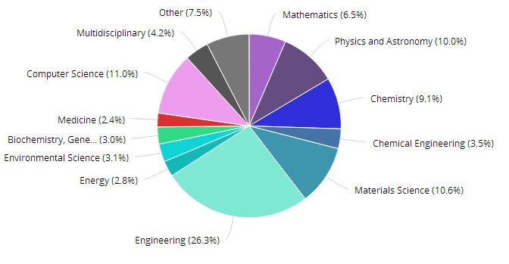
图3：湖南大学发表论文的学科分布情况

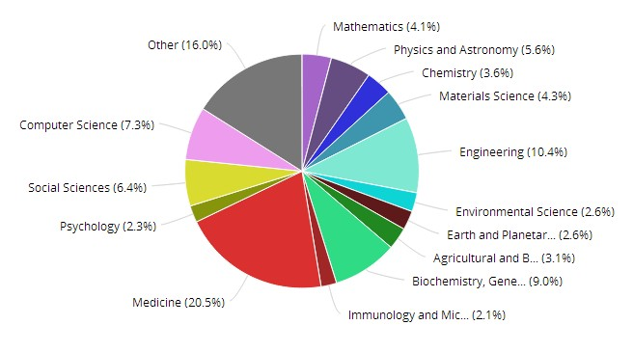
图4：香港大学发表论文的学科分布情况

（3）发表论文被引用比例
湖南大学近10年来发表的所有论文被引用的比例为50.4%，香港大学为70.7%，香港大学发表论文质量高于湖南大学（两校各年度发表论文被引用比例见图5）。
图5：两校近10年发表论文被引用比例比较

（4）论文被引次数
湖南大学近10年发表论文总被引次数为86147，香港大学为403529，湖南大学发表论文篇均被引次数为4.3，香港大学为11.5。两校各年度论文篇均被引次数见图6。

图6：两校近10年发表论文篇均被引次数比较
（5）高被引论文比例
湖南大学近10年影响力在世界前10%的论文比例为6.9%，香港大学则为15.3%，湖南大学高水平论文（影响力居世界前10%）的比例相对较低，且低于世界平均水平。两校各年度高被引论文比例见图7。
图7：两校近10年高被引论文比例比较
（6）科研合作情况
从科研论文合作的比例来看，湖南大学校外合作论文（包括国际合作与国内合作）的比例为43.9%，香港大学则高达62.9%，在论文的影响力方面，香港大学国际（境外）合作论文和国内（境内）合作论文的篇均被引次数均远高于湖南大学。
表9：湖南大学和香港大学科研论文合作比例及影响力情况比较
学校 | 国际（境外）合作 |  | 国内（境内）合作 |  | 校内合作 |  | 单一作者
学校 | 比例 | 篇均被引 | 比例 | 篇均被引 | 比例 | 篇均被引 | 比例 | 篇均被引
湖南大学 | 14.7% | 5.2 | 29.2% | 3.1 | 54.6% | 2.9 | 1.5% | 0.7
香港大学 | 52.5% | 8.0 | 10.4% | 6.2 | 29.9% | 5.5 | 7.2% | 2.5

从科研合作机构的分布情况来看，湖南大学在全球共有812个科研合作机构，香港大学则有2284个；两校的科研合作机构主要分布地区趋同，均在亚太、北美、欧洲等（具体见图8-9）。
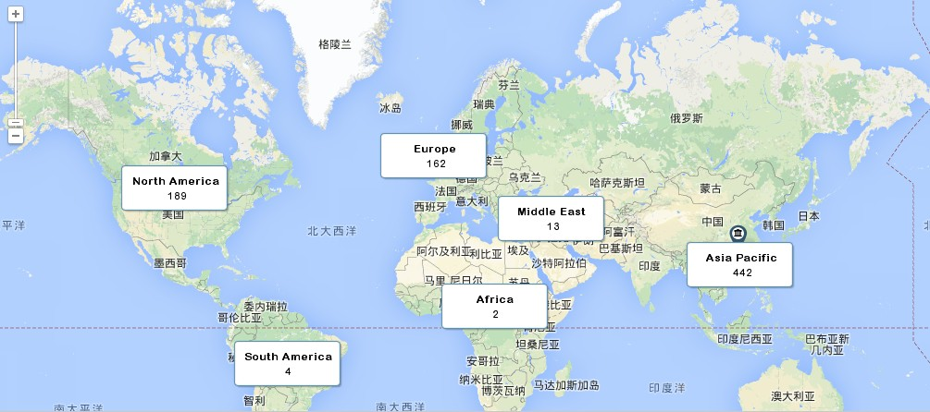
图8：湖南大学科研合作机构全球分布情况
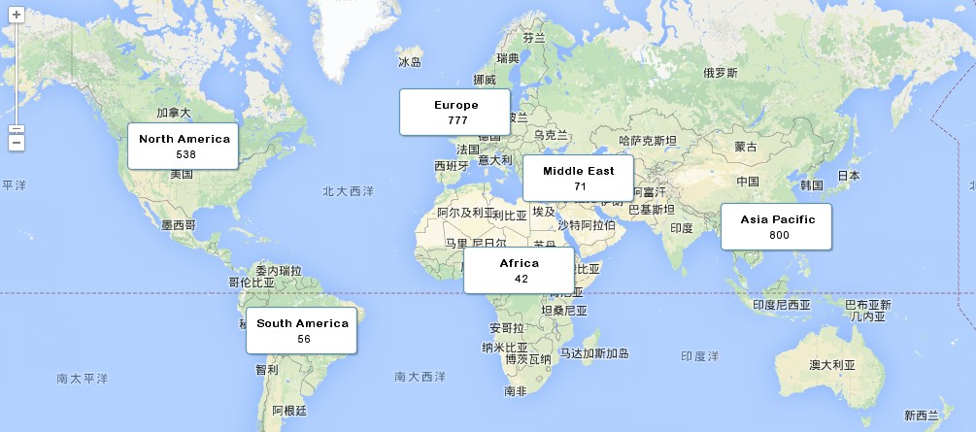
图9：香港大学科研合作机构全球分布情况
（7）学科交叉情况
香港大学是一所综合性大学，可以在图10中看到其医学、社科相关的交叉学科比较强势，而湖南大学这两类学科布局较少。同时，两所学校在其它学科上具有一定的相似性，例如工程学、数学，物理等学科方向。

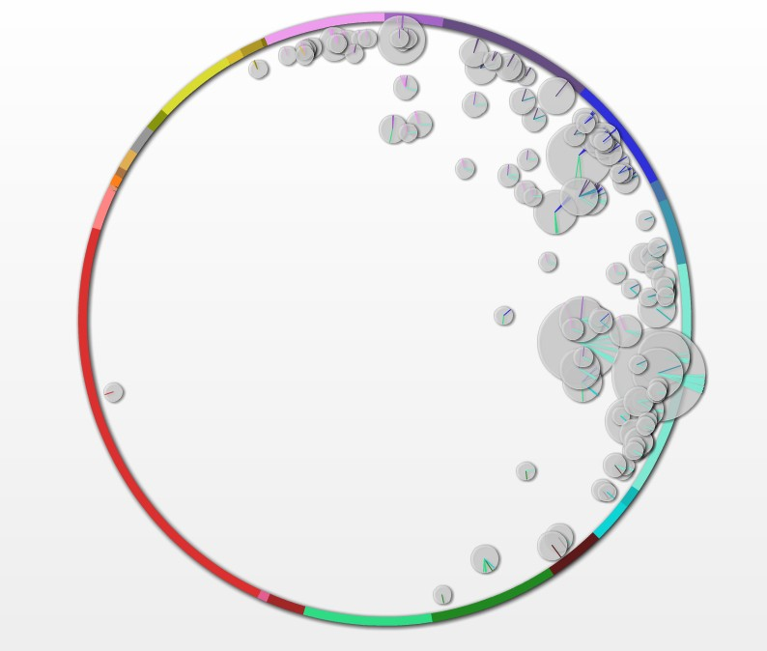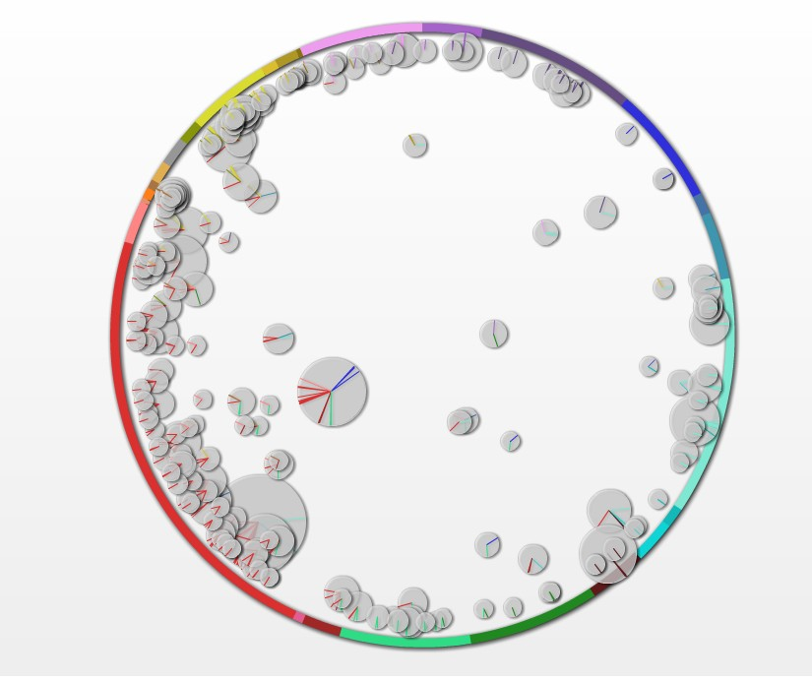
湖南大学
香港大学
注：图中不同颜色代表了27个大学科，与圆圈的一周相对应，具体解读方式如下：一个小圆圈代表一个文献聚合，即一个交叉学科竞争优势；小圆圈的大小原则上代表集群内包含院校文章的多少；小圆圈内的不同颜色线条代表学科的构成；小圆圈距离圆心的距离代表其交叉程度和学科构成权重。
图10：两校学科交叉情况比较

（二）部分学科科研产出情况
本部分分析数据来自Elsevier公司开发的Scopus数据库。各学科具体情况如下。
1．化学
（1）发表论文数
湖南大学近10年在化学学科共发表论文2951篇，香港大学共发表论文2032篇，湖南大学论文总产量约为香港大学1.5倍。从各年度发表论文量来看（见图11），湖南大学发表论文数量增长较快，由10年前低于香港大学，到近年来超过香港大学近200篇。
图11：两校化学学科近10年发表论文数量比较
（2）论文被引次数
湖南大学近10年在化学学科发表的论文总被引次数为32620，香港大学为34010。湖南大学为11.1，香港大学为16.7。两校各年度发表论文篇均被引次数情况见图13。
图12：两校化学学科近10年论文篇均被引次数比较
（3）高被引论文比例
湖南大学化学学科近10年影响力居世界前10%的论文比例为23.3%，香港大学为26.4%，湖南大学高被引论文的比例略低于香港大学。两校各年度论文影响力在世界前10%的论文比例情况见图13。
图13：两校化学学科近10年高被引论文比例比较

2．物理学与天文学
（1）发表论文数
湖南大学近10年在物理学与天文学学科共发表论文3147篇，香港大学为3095篇，两校论文总量相当。两校各年度发表论文数量见图14。
图14：两校物理学与天文学学科近10年发表论文数量比较
（2）论文被引次数
湖南大学近10年在物理学与天文学学科发表的论文总被引次数为15435，香港大学则为25074。湖南大学近10年发表论文的篇均被引次数为4.9，香港大学则为8.1。两校各年度发表论文的篇均被引次数见图15。
图15：两校物理学与天文学学科近10年论文篇均被引次数比较
（3）高被引论文比例
近10年来，在物理学与天文学领域，湖南大学影响力居世界前10%的论文比例为7.8%，香港大学为11.1%，香港大学高于湖南大学。两校各年度高被引论文的比例见图16。
图16：两校物理学与天文学学科近10年高被引论文比例比较
3．数学
（1）发表论文数
湖南大学近10年在数学学科共发表论文2186篇，香港大学2325篇。两校各年度发表论文数量见图17。
图17：两校数学学科近10年发表论文数量比较
（2）论文被引次数
湖南大学近10年在数学学科发表的论文总被引次数7589次，香港大学则为12925次，约为湖南大学1.7倍。在篇均被引次数方面，湖南大学为3.5，香港大学5.6。两校各年度发表论文篇均被引次数见图18。
图18：两校数学学科近10年论文篇均被引次数比较
（3）高被引论文比例
湖南大学数学学科近10年影响力居世界前10%的论文比例为3.7%，香港大学为6.5%。两校各年度高被引论文比例见图19。
图19：两校数学学科近10年高被引论文比例比较
5．计算机科学
（1）发表论文数
湖南大学近10年在计算机科学学科共发表论文3429篇，香港大学则为3970篇。两校各年度发表论文情况见图20。
图20：两校计算机科学学科近10年发表论文数量比较
（2）论文被引次数
湖南大学近10年在计算机科学学科发表的论文总被引次数为7775，香港大学为24073；湖南大学论文篇均被引次数为2.3，香港大学为6.1。两校各年度论文篇均被引次数见图21。
图21：两校计算机科学学科近10年发表论文篇均被引次数比较
（3）高被引论文比例
湖南大学计算机科学学科近10年影响力居世界前10%的论文比例为3.5%，香港大学为8.2%。两校各年度高被引论文比例见图22。
图22：两校计算机科学学科近10年高被引论文比例比较
6．工程学
（1）发表论文数
湖南大学近10年在工程学领域共发表论文9163篇，香港大学6459篇。两校各年度发表论文数量见图23。
图23：两校工程学领域近10年发表论文数量比较
（2）论文被引次数
湖南大学近10年在工程学领域发表的论文总被引次数为24717，香港大学为47821，湖南大学篇均被引次数为2.7，香港大学7.4。两校各年度发表论文篇均被引次数见图24。
图24：两校工程学领域近10年发表论文篇均被引次数比较
（3）高被引论文比例
湖南大学工程学领域近10年影响力居世界前10%的论文比例为4.4%，香港大学为9%。两校各年度高被引论文比例情况见图25。
图25：两校工程学领域影响力前10%的论文比例比较
＊ 机械工程
（1）发表论文数
湖南大学近10年在机械工程学科共发表论文2263篇，香港大学672篇，湖南大学论文总量约为香港大学的3倍。两校各年度发表论文情况见图26。
图26：两校机械工程学科近10年发表论文数量比较

（2）论文被引次数
湖南大学近10年在机械工程学科发表的论文总被引次数为6033，香港大学为4467，湖南大学篇均为被引次数为2.7，香港大学为6.6。两校各年度论文篇均被引次数见图27。
图27：两校机械工程学科近10年发表论文篇均被引次数比较
（3）高被引论文比例
湖南大学机械工程学科近10年影响力居世界前10%的论文比例为4.3%，香港大学为10.9%。两校各年度高被引论文比例见图28。
图28：两校机械工程学科近10年高被引论文比例比较
＊土木工程
（1）论文数
湖南大学近10年在土木工程学科共发表论文878篇，香港大学共766篇。湖南大学论文产量略高于香港大学。两校各年度发表论文数量见图29。
图29：两校土木工程学科近10年发表论文数量比较
（2）论文被引次数
湖南大学近10年在土木工程学科发表的论文总被引次数为2425，香港大学为4830，湖南大学篇均被引次数为2.8，香港大学为6.3。两校各年度发表论文篇均被引次数情况见图30。
图30：两校土木工程学科近10年发表论文篇均被引次数比较
（3）高被引论文比例
湖南大学土木工程学科近10年影响力居世界前10%的论文比例为3.3%，香港大学为7.2%。两校各年度高被引论文比例情况见图31。
图31：两校土木工程学科近10年高被引论文比例比较
7．社会科学
（1）论文数
湖南大学近10年在社会科学学科共发表论文402篇，香港大学3196篇。两校各年度发表论文数量见图32。
图32：两校社会科学学科近10年发表论文数量比较
（2）论文被引次数
湖南大学近10年在社会科学学科发表的论文总被引次数为1340，香港大学为14225，湖南大学篇均被引次数为3.3，香港大学为4.5。两校各年度篇均被引次数情况见图33。
图34：两校社会科学领域发表论文篇均被引次数比较
（3）高被引论文比例
湖南大学社会科学学科近10年论文影响力居世界前10%的论文比例为3.2%，香港大学为5.1%。两校各年度高被引论文比例见图34。
图34：两校社会科学学科高被引论文比例比较
8．交叉学科
（1）发表论文数
湖南大学近10年在交叉学科领域共发表论文1053篇，香港大学253篇。两校各年度发表论文情况见图35。
图35：两校交叉学科领域近10年发表论文数量比较
（2）论文被引次数
湖南大学近10年在交叉学科领域发表的论文总被引次数为616，香港大学为18419。湖南大学篇均被引次数为0.6，香港大学为72.8。两校各年度发表论文篇均被引次数情况见图36。
图36：两校交叉学科领域近10年发表论文篇均被引次数比较
（3）高被引论文比例
湖南大学交叉学科领域近10年影响力居世界前10%的论文比例为0.6%，香港大学为47.8%。两校各年度高被引论文比例见图37。香港大学在交叉学科领域发表高水平论文的比例远高于湖南大学。
图37：两校交叉学科领域近10年高被引论文比例比较

第三部分 结论
综上所述，湖南大学与香港大学是在办学理念、学科布局、学生规模等方面都具有较大的相似性，同时也显现出了一定的差异，主要体现在以下三个方面：一是在办学理念方面，两校都秉承各自的核心价值观，致力于建设世界一流大学，但香港大学强调其亚洲领导地位，而且办学理念更具体、更细致。二是在学科布局方面，两校都是综合性大学，涵盖哲学、社会、经济学、法学、教育学、文学、历史学、理学、工学、管理学等9大学科门类。但两所学校均无农学学科，而香港大学的医学、牙医学科为湖南大学所缺乏，湖南大学的体育、设计艺术学科为香港大学所未单独设置。三是在学生规模方面，两校学生规模都在3万人左右，湖南大学学生规模稍大于香港大学。
但相比而言，湖南大学在办学综合实力、办学层次、师资队伍、科研水平、办学投入、国际化程度等方面，距离香港大学还有一定的差距：
在办学实力方面，虽然两校都致力于建设世界一流大学，但香港大学已经处于世界一流大学行列，而湖南大学尚处于向世界一流大学迈进的阶段。
表10：两校在部分大学排行榜中的排名情况比较
排行榜 | 香港大学 | 湖南大学
QS世界大学排名（2013/14） | 26位 | 700名以外
QS亚洲大学排名（2014） | 3位 | 171—180名之间
泰晤士高等教育全球大学排名（2013-14） | 43位 | 451—500名之间
上海交大世界大学学术排名（2013） | 201-300位之间 | 500名以外

在办学层次方面，两校都是研究型大学，学生规模都在3万人左右，二所学校的办学层次大体相当，但香港大学的办学层次略高于湖南大学。香港大学的研本比已接近100：129，而湖南大学的研本比为100：143，尽管湖南大学研究生人数绝对值要高于香港大学，前者湖南大学为14751，后者香港大学为11778，但湖南大学学生总人数中研究生人数所占比例却略低于香港大学，前者湖南大学约为41.2%，而后者香港大学为43.6%。
在师资队伍方面，虽然香港大学的办学规模略小于湖南大学，专任教师（香港大学为教学人员）规模也略小于湖南大学。2013年湖南大学的专任教师1768人，而香港大学为1688人。然而，香港大学具有一支规模较大的研究人员队伍，2013年共有250名研究人员，反映出香港大学对科研的重视程度及科研人员规模均比湖南大学高。而且香港大学还有一支规模庞大的兼职客座/名誉师资队伍，2013年达到3729人。
在国际化程度方面，香港大学香港大学是由世界上17所优秀研究型大学组成的国际高校联合体Universitas 21的发起者与创立者，其“全球学生交换项目”旨在为本科生在全球各国学习与生活提供机会，其“中国交流项目”旨在为学生提供在中国大陆各知名大学及相关企业提供学术与实习的机会。2013年香港大学国际学生占全校学生总人数的35.7%，其中研究生国际学生5886人，占全校研究生总人数的49.9%，本科生国际学生3727人，占全校本科生总人数的24.5%。2008—2013年期间，湖南大学留学生增长了约3倍，而同期香港大学却增长了近5倍。另外，香港大学还有规模十分庞大的国际交换生，2013年香港大学接受世界各地交换生共计1188人，而外出世界各地交换生也达到1065人。香港大学外籍教授人员（不包括名誉/客座教授人员）共636人，占到教授人员总数的59.4%。整体而言，香港大学是一所国际化程度非常高的大学，而湖南大学在还处于国际化的初级阶段，两校国际化差距十分明显。
在办学收入方面，2013年香港大学的办学总收入达到89.9亿港元（折合人民币72.6亿），而湖南大学为21.46亿元人民币，两校差距较大。特别是在收入来源方面，湖南大学的教育拨款与学生学杂费收入占据了主要部分，二者之和接近90%，反映出湖南大学对国家财政拨款依赖程度较高；而香港大学教育部拨款和学生学杂费收入所占比例略低一些，为79%，但香港大学捐助收入比例较大，占到12.43%，反映出自我造血功能、自我发展能力较强。
在科研产出方面，从ESI统计数据看，湖南大学近11年发表论文数不到香港大学的1/3，论文总被引次数不到香港大学的1/5，进入ESI前1%的学科数为香港大学的1/5。从Scopus统计数据看，湖南大学近10年发表论文数仅为香港大学的57.4%，论文总被引次数不到香港大学的1/4，且在论文被引比例、篇均被引比例、国际合作论文比例、高被引论文比例等方面均低于香港大学；在两校可比的8个学科中，湖南大学仅有物理学与天文学、机械工程、土木工程等学科在发表论文总数或总被引次数方面优于香港大学，上述学科（除机械工程），包括化学、数学、社会科学等学科在总被引次数、篇均被引次数、高被引论文比例等方面均落后于香港大学。
湖南大学在上述方面与香港大学仍有一定的差距，但在发展速度方面，湖南大学部分指标要优于香港大学。主要体现在以下方面：一是在研究生方面，2008—2013年期间，湖南大学硕士研究生增长了44.4%；而同期香港大学只增长了约20%。二是办学收入方面，2008—2013年期间，湖南大学增长了87%，香港大学只增长了55%。其中，科研经费湖南大学增长了26%，香港大学增长了22%。

附录：
1．香港大学2012/2013年度学生数据
2．香洪大学2012年教职员数据
3．香港大学2011/2012年度科研数据
4．香港大学2011/2012年度财务数据

附录1：2012/2013年度学生数据
 |  | 男 | 女 | 总计 | 国际化百分比  （以国籍厘定）
新入学学生人数*  ( 2012 / 2013 ) | 研究生  （研究式及修课式） | 2,572 | 3,001 | 5,573 | 52.3%
新入学学生人数*  ( 2012 / 2013 ) | 本科生 | 3,316 | 3,888 | 7,204 | 25.4%
新入学学生人数*  ( 2012 / 2013 ) | 总计 | 5,888 | 6,889 | 12,777 | 37.1%
学生就读人数*  ( 2012 / 2013 ) | 研究生  （研究式及修课式） | 5,652 | 6,126 | 11,778 | 48.3%
学生就读人数*  ( 2012 / 2013 ) | 本科生 | 7,195 | 8,032 | 15,227 | 23.7%
学生就读人数*  ( 2012 / 2013 ) | 总计 | 12,847 | 14,158 | 27,005 | 34.4%
毕业生  ( 2011 / 2012 ) | 研究生  （研究式及修课式） | 2,433 | 2,726 | 5,159 | 44.5%
毕业生  ( 2011 / 2012 ) | 本科生 | 1,488 | 1,768 | 3,256 | 19.7%
毕业生  ( 2011 / 2012 ) | 总计 | 3,921 | 4,494 | 8,415 | 34.9%

* 包括外展学位课程学生，并不包括所有课程之交换生及访问学生。
附录2：香港大学2012年教职员数据
教职员全体人数（至2012年10月31日止）
教职员类别 | 常规 | 暂任 | 名誉/客座 | 总计
教学人员 | 1,632 | 1,541 | 2,921 | 6,094
教授人员 | 1,052 | 30 | 2,517 | 3,599
研究人员 | 241 | 1,298 | 159 | 1,698
教学支持人员 | 339 | 213 | 245 | 797
非教学人员 | 3,153 | 472 | 22 | 3,647
行政及支持人员 | 2,230 | 288 | 22 | 2,540
技术人员 | 923 | 184 | – | 1,107
全体人员 | 4,785 | 2,013 | 2,943 | 9,741

注：以上表列的教职员数目并不包括受聘于大学成立的公司的雇员及时薪员工。
附录3：香港大学2011/2012年度科研数据
2011 / 2012年度研究成果
学科领域 | 总研究成果 | 已审定研究成果 | 奖项
生物及医学 | 3,282 | 2,729 | 124
工程 | 1,253 | 979 | 39
人文学科、社会科学及商学 | 2,647 | 1,810 | 69
自然科学 | 593 | 383 | 19
总计 | 7,775 | 5,901 | 251

2011/ 2012年度研究计划（续办及新办）
广泛学科领域 | 研究资助计划 |  | 研究合同计划 |  | 总计
广泛学科领域 | 研究计划  数目 | 资助金额  （百万港元） | 研究计划  数目 | 资助金额  （百万港元） | 研究计划  数目 | 资助金额  （百万港元）
生物及医学 | 2,874 | 4,025.0 | 323 | 585.2 | 3,197 | 4,610.2
工程 | 665 | 486.7 | 78 | 40.5 | 743 | 527.2
人文学科、社会科学及商学 | 1,188 | 1,039.6 | 191 | 310.5 | 1,379 | 1,350.0
自然科学 | 434 | 616.5 | 38 | 31.4 | 472 | 647.9
总计 | 5,161 | 6,167.8 | 630 | 967.5 | 5,791 | 7,135.3

附录4：香港大学2011/2012年度财务数据
2011 / 2012年度收支
收入 | 港元（千） | 百分比
政府补助拨款 | 3,201,761 | 59.8%
学费、课程及其它收费 | 1,201,193 | 22.4%
外界捐助 | 287,033 | 5.4%
辅助服务 | 235,487 | 4.4%
其它收益 | 426,092 | 8.0%
总收入 | 5,351,566 | 100%

支出 | 港元（千） | 百分比
学习及科研 | 4,543,100 | 77.8%
教学及科研 | 4,152,713 | 71.1%
图书馆 | 199,711 | 3.4%
中央计算设施 | 114,697 | 2.0%
其它教学设施 | 75,979 | 1.3%
教学支援 | 1,294,216 | 22.2%
管理及一般项目 | 258,169 | 4.4%
校舍及有关开支 | 698,004 | 12.0%
学生及通识教育服务 | 234,184 | 4.0%
其它活动 | 103,859 | 1.8%
总支出 | 5,837,316 | 100%

湖南大学与普渡大学对比分析报告

第一部分 定性分析

一、校史校情
湖南大学起源于宋太祖开宝九年（公元976年）创建的岳麓书院，1926年定名湖南大学，是教育部直属的全国重点综合性大学，也是国家“211工程”、“985工程”重点建设的高水平大学。学校设有研究生院和23个学院，涵盖哲学、经济学、法学、教育学、文学、历史学、理学、工学、管理学、医学、艺术学等11大学科门类。学校校园占地面积153.6万平方米，校舍建筑面积113.33万平方米，被誉为 “千年学府，百年名校”。
普渡大学成立于1869年，由约翰·普渡捐资建造。该校目前已有10个学院以及1个研究园区，是印地安那州最大、同时也是美国国际学生最多的大学之一。该校拥有6个校区，建立了第1个提供飞行训练的学院、第一个四年制航空学士学位与第1个大学机场（普渡大学机场）。该校培养出众多学术界顶尖学者，包含中国“两弹之父”邓稼先，以及第一位踏上月球的宇航员尼尔·阿姆斯特朗等，是美国一所历史悠久的研究性公立大学，历来以严格的录取和教学闻名于世，素有“旅游界的哈佛”和“美国航空航天之母”的美誉。

二、办学理念
两校均为综合性大学，都以创建世界一流大学为目标。湖南大学坚持学生为本、教师为先、学术为魂，坚持依法治校、质量立校、人才强校、特色兴校；继承和发扬岳麓书院“成就人材、传道济民”的优良传统，致力于培育精英、探求真理、引领文化，为人民福祉、国家发展和人类文明进步做贡献。普渡大学定位于建设少数的、卓越的、全球性研究型大学，致力于为学生提供特别的教育，培养世界一流的教育者和研究者，以及进行具有全球意义和影响的积极活动；致力于通过教育、研究以及扩展为全印第安纳州、全美国乃至全世界服务，并培养其学生承担作为公民以及一个不断发展的世界领袖的角色。
表1：两校办学理念比较表
学校 | 发展远景 | 发展战略 | 核心价值观
湖南大学 | 经过半个世纪的不懈努力，把湖南大学建设成为在国际上有影响的、特色鲜明的研究型、开放式、综合性国内一流大学，并向世界高水平大学迈进。 | 坚持社会主义办学方向，坚持学生为本、教师为先、学术为魂，坚持依法治校、质量立校、人才强校、特色兴校；继承和发扬岳麓书院“成就人材、传道济民”的优良传统，致力于培育精英、探求真理、引领文化，为人民福祉、国家发展和人类文明进步做贡献。 | 实事求是  敢为人先
普渡大学 | 定位于建设少数的、卓越的、全球性研究型大学。培养世界一流的教育者和研究者，为全印第安纳州、全美国乃至全世界服务，培养其学生承担作为公民以及一个不断发展的世界领袖的角色。 | “四大关键战略”，即：  可行且负担得起（控制成本）；  根本性领导地位（进一步拓展工程学院、将技术学院转变成为普渡综合技术研究机构、强化计算机科学）；  改变世界的研究成果（药物研发投入、促进植物科学研究）；  革新教育（学习方式革新、鼓励学生参与国际研修学活动、通过鼓励学生住在学校内为其提供成功的机会与价值、成为一所全年均可入学就读的大学） | 正直  真诚  自由  追求真理  卓越

三、组织架构
普渡大学实施“理事会制”，按照管理控制、校务领导设置组织架构，设普渡大学理事会（制定所有内部章程、条例和规则，对学校具有完全的掌控权）、校长由理事会任命，设校长1人，设副校长8人，分别掌管学术事务、财务、研究、信息技术、公共关系、政府关系、学生事务、伦理与规则。一级学术单位（学院）10个，二级院、系63个。湖南大学实施“党委领导下的校长负责制”，设有23个学院，42个行政和直、附属单位（正处）。

四、学科专业设置
两校都是综合性大学，学科专业涵盖很广。普渡大学按学科门类设置学院，有10个学院（另有一个探索研究院）63个二级院、系，接近200个专业。其农、林、兽医和药学等学科为湖南大学所缺乏。湖南大学大多按一级学科设置学院，有23个学院共89个系（教研室），其法律等学科为普渡大学所未设置。
表2：院系设置比较一览表
普渡大学 |  | 湖南大学
学院 | 院、系 | 学院 | 系（室）
人文艺术学院 | 英文 | 中国语言文学学院 | 中国古代文学教研室、中国现当代文学教研室、比较文学与世界文学教研室、文艺学教研室、汉语言文字教研室、大学语文教研室
人文艺术学院 | 外国语文与文学 | 外国语与国际  教育学院 | 英语系、日语系、大学外语第一教研室、大学外语第二教研室、大学外语公研与少数语种教研室
人文艺术学院 | 历史 | 岳麓书院 | 中国思想文化研究所、中国哲学、中国历史研究所、中国书院研究中心
人文艺术学院 | 哲学 | 岳麓书院 | 中国思想文化研究所、中国哲学、中国历史研究所、中国书院研究中心
人文艺术学院 | 政治 | 法学院 | 法学系、政治学系、公共管理学系
人文艺术学院 | 社会学与人类学 | 马克思主义学院 | 毛泽东思想理论和中国特色社会主义理论体系教研室、思想道德修养与法律基础教研室、中国近现代史纲要教研室、马克思主义基本原理教研室
人文艺术学院 | 视觉艺术、语音、语言与听觉科学 | 设计艺术学院 | 工业设计系、艺术设计系
人文艺术学院 | 沟通
人文艺术学院 | 运动健康与休闲 | 体育学院 | 体育系、公共体育系
科学学院 | 数学 | 数学与计量  经济学院 | 公共数学系、数学与应用数学系、信息与计算科学系
科学学院 | 物理 | 物理与微电子科学学院 | 基础物理系、电子科学与技术系、应用物理系
科学学院 | 化学 | 化学化工学院 | 化学系
科学学院 | 统计 | 金融与统计学院 | 统计系
科学学院 | 生物科学 | 生物学院 | 生命科学系、生物医学工程系、分子医学系
科学学院 | 计算机科学 | 信息科学与  工程学院 | 通信与电子工程系、计算机系、信息与智能技术系、网络与信息安全系、数字媒体系、软件工程系、应用教研系
科学学院 | 地球与大气科学
健康与人类学院 | 儿童发展及家庭科学
健康与人类学院 | 消费者科学
健康与人类学院 | 食物与营养
健康与人类学院 | 餐饮旅游管理
健康与人类学院 | 心理学 | 教育科学研究院
药学院 | 工业与物理药学
药学院 | 医化学与分子药学
药学院 | 临床药学
兽医学院 | 兽医病理
兽医学院 | 兽医临床
兽医学院 | 基础医学
工学院 | 土木工程 | 土木工程学院 | 建筑工程系、建造与管理工程系、道路与交通工程系、桥梁工程系、岩土与地下工程系、水工程与科学系、建筑环境与设备工程系、防灾与安全工程系、工程应用力学研究中心
工学院 | 工业工程 | 土木工程学院
工学院 | 机械工程 | 机械与运载  工程学院 | 机械制造系、车辆工程系、能源与动力工程系、力学系、机械设计系、机电工程系
工学院 | 化学工程 | 化学化工学院 | 化工系、应用化学系
工学院 | 材料工程 | 材料科学与  工程学院 | 材料科学与技术系、非金属材料工程系、金属材料成型及控制系
工学院 | 核子工程
工学院 | 航太工程
工学院 | 生化工程 | 生物学院 | 生命科学系、生物医学工程系、分子医学系
工学院 | 电机与计算机工程 | 电气与信息工程学院 | 自动化系、电气工程系、仪表系、电子系
工学院 | 电机与计算机工程 | 信息科学与工程学院 | 通信与电子工程系、计算机系、信息与智能技术系、网络与信息安全系、数字媒体系、软件工程系、应用教研系
农学院 | 农业及生物工程 | 生物学院 | 生命科学系、生物医学工程系、分子医学系
农学院 | 农业经济
农学院 | 农艺
农学院 | 动物学
农学院 | 生化学
农学院 | 植物及植物病理
农学院 | 昆虫学
农学院 | 食品科学
农学院 | 森林与自然资源
农学院 | 园艺与地表景观 | 建筑学院 | 建筑系、城乡规划系、景观系、环境艺术系
农学院 | 农业初等教育
管理学院 | 管理 | 工商管理学院 | 管理科学系、工商管理系、市场营销系、电子商务与物流管理系、会计系、信息管理系、财务系
管理学院 | 会计 | 工商管理学院 | 管理科学系、工商管理系、市场营销系、电子商务与物流管理系、会计系、信息管理系、财务系
管理学院 | 工业管理 | 工商管理学院 | 管理科学系、工商管理系、市场营销系、电子商务与物流管理系、会计系、信息管理系、财务系
管理学院 | 金融 | 金融与统计学院 | 应用金融系、保险系、货币金融系
管理学院 | 经济 | 经济与贸易学院 | 国际贸易系、经济学系、财政税务系
教育学院 | 课程与教法 | 教育科学研究院
教育学院 | 教育科学 | 教育科学研究院
技术学院 | 电脑绘图技术
技术学院 | 计算机及资讯技术
技术学院 | 飞航技术
技术学院 | 建筑及建筑管理
技术学院 | 电机及计算机工程技术
技术学院 | 工业技术
技术学院 | 机械工程技术
技术学院 | 组织领导及监督
注:普渡大学技术学院主要培养应用技术型人才，尽管普渡大学技术学院与湖南大学各学院有重合之处，但其培养类型却大不相同。

五、教育教学
两所大学在学位授予规模规格、学制上具有较大的相似性。湖南大学现设有63个本科专业，25个博士学位授权一级学科，41个硕士学位授权一级学科，20个专业学位授权，21个博士后科研流动站。实施学年学分制和弹性学制。本科教育的基本修业年限为4年左右，硕士研究生教育的基本修业年限为2至4年，博士研究生教育的基本修业年限为4至6年。
普渡大学文、理（科学）、人文艺术、工、农学、管理、医护保健、兽医、教育与技术的修业年限一般为4年（少数专业会有一个学期的实习时间），工学院的农业生物工程、工业工程和机械工程专业允许5年（包括双学位），而药学院分为4年（无执照）和6年（有执照）二类，兽医学院的修业年限也为4年。根据学生所学专业、所选核心课程授予学位，包括文学、理学、政治学、经济学、社会学、科学学、农学、兽医学、管理学（其中很多都是交叉学位，尽管学生在某个学院，但授予学位却在另一学院），有些专业还会获得相关专业技能执照。

六、科学研究
湖南大学目前设有2个国家重点实验室，2个国家工程技术研究中心和49个部省级重点实验室、工程技术研究中心和人文社科研究基地，2013年科研总经费为3.9亿元人民币。普渡大学拥有400多个研究实验室。普渡大学的科学研究主要是由探索公园、大型项目中心和基层研究中心引领，设有一个研究园区和针对新生的探索研究院。探索公园是普渡大学跨学科研究活动的中心，为生命和健康科学、能源、气候变化、环境、信息技术、国防、空间、STEM学习（科学、技术、工程和数学）以及其他领域的合作项目提供独特的设施和先进的设备，并实现空间共享。2013年科研总经费10.3亿美元，占学校总收入的48.8%。，按当时汇率折合人民币约为62.8亿元。

七、国际交流与合作
湖南大学是一所迈向国际化的大学，自1992年开始招收境外学生，1999年获得接收中国政府奖学金留学生的资格。现有来自亚洲、欧洲、非洲、南美洲、北美洲等30多个国家和地区的各级各类留学生647人；留学生的学历层次结构从过去的短期汉语进修发展到了攻读学士、硕士、博士学位；与世界上140所高校和科研机构建立了学术合作与交流关系，与韩国湖南大学、加拿大里贾纳大学、美国科罗拉多州立大学合作成立了孔子学院。
普渡大学国外交流合作项目包括国际友谊交流项目、国际研究实习项目、孔子学院以及美国生活和文化夏季交流项目，譬如，与中国的国际伙伴计划、教师发展计划和孔子学院；在伦敦的国际实习项目；在约旦的西岸全球设计团体计划；在中美洲的服务学习项目；在非洲与肯尼亚莫伊大学合作项目以及与土耳其、亚美尼亚等国家的国际伙伴合作计划等。目前有各级各类留学生8702人，占全校学生总人数的22.4%。

第二部分 定量分析

一、办学收入情况
1．总收入
湖南大学2000年办学总收入为3.7亿元人民币，2013年办学总收入为21.46亿元人民币，14年间增长了490%。普渡大学2000年办学总收入为11.8亿美元，2013年办学总收入为21.1亿美元，14年间增长了78%。湖南大学的办学经费虽然在数量上远远低于普渡大学，但是在增长幅度上远远高于普渡大学。两校2000年与2013年总收入的增长情况如下表：
表3：两校办学总收入比较表
年\学校 | 湖南大学（人民币） | 普渡大学（美元）
2000年 | 3.7亿 | 11.8亿（按当时汇率，折合人民币为97.7亿元）
2013年 | 21.46亿 | 21.1亿（按当时汇率，折合人民币为128.1亿元）
增长率 | 490% | 78%
2．办学收入的构成
湖南大学2013年办学收入来源主要有：国家财政拨款，占总收入的71.85%（包括：教育经费拨款、科研经费拨款、其它经费拨款），学生学杂费收入占18.09%，科研收入占5.44%，其它收入占4.6%。
普渡大学2013办学收入来源主要有：营业收入为14.5亿美元，占68.7%，非营业收入为6.2亿美元，占29.4%，捐助为0.4亿美元，占1.9%。其中营业收入又包括学费等7.3亿美元，占34.6%，政府补助等3.6亿美元，占17.1%，附属企业2.5亿美元，占11.8%，其它营业收入1.0亿美元，占4.7%。
两者比较，湖南大学办学经费中，教育拨款与学生学杂费收入占据了主要部分，二者之和接近90%。普渡大学政府补助和学生学杂费收入所占比例相对较低，只占51.7%。反映出普渡大学经费来源多元化明显，自我造血功能较强。

二、科研经费情况
从2000年到2013年的情况来看，湖南大学2000年科研总经费为0.8亿元，占学校总收入的30 %；2013年科研总经费3.9亿元，占学校总收入20 %。
普渡大学2000年科研总经费约为5.5亿美元，占学校总收入的46.6%；2013年科研总经费10.3亿美元，占学校总收入的48.8%。
比较而言，湖南大学科研经费的起点较低，但增长速度较快，14年间增长了390%，但在学校总收入中所占比例较低。而普渡大学科研经费处于基本稳定的增长趋势，14年间增长了87.3%，在学校总收入中所占比例较高，维持在45%至50%之间，处于一种稳定的状态中。
表4：两校科研经费增长比较表
 | 湖南大学（人民币） |  | 普渡大学（美元）
年度 | 2000年 | 2013年 | 2000年 | 2013年
科研经费（亿） | 0.8亿 | 3.9亿 | 5.5亿 | 10.3亿
占学校总收入比例 | 30% | 20% | 46.6% | 48.8%
增长率 | 390% |  | 87.3%

三、学生情况
1．本科、硕士生和博士生
2008年湖南大学有各级各类学生31028人，其中全日制本科生20813人，博士研究生1923人，硕士研究生8292人，研本比约为100：204。2013年有全日制学生35814人，其中本科生21063人，硕士研究生为12259人，博士研究生为2492人，研本比约为100：143。
2008年普渡大学有各级各类学生40090人，其中，全日制本科生31761人，研究生（博士与硕士）7427人，专业学位学生902人，研本比约为100：428。2013年普渡大学有各级各类学生38788人，其中，全日制本科生29440人，研究生（博士与硕士）8407人，专业学位学生941人，研本比约为100：350。见下表：
表5：两校学生增长比较表
 | 湖南大学 |  | 普渡大学
年度 | 2008年 | 2013年 | 2008年 | 2013年
总人数 | 31028 | 35814 | 40090 | 38788
本科 | 20813 | 21063 | 31761 | 29440
硕士 | 8292 | 12259 | 7427 | 8407
博士 | 1923 | 2492 | 7427 | 8407
研本比 | 100：204 | 100：143 | 100：428 | 100：350
（说明：2000年湖南大学学生总人数包括本科生、研究生、专科生、函授生、夜大生、成人脱产生、自考生等；普渡大学研究生包括硕士研究生与博士研究生）
相比而言，2008年至2013年5年间，湖南大学学生总规模略有增长，学生总人数增长率为15.4%，其中本科、硕士、博士及研究生（包括硕士与博士）学生人数增长率分别为1.2%、47.8%、29.6%和44.4%。普渡大学学生总人数略有下降，下降率为3.2%。本科生学生人数小幅下降，下降率为7.3%，但研究生学生人数增长了13.2%。比较而言，湖南大学研究生人数增长率远高于普渡大学，研究生占全校学生人数比例也远高于普渡大学，该结果反映出湖南大学的办学层次在不断提高，其中，研究生占全校学生的比例由2008年的32.9%提高到2013年的41.2%。但同期普渡大学研究生占全校学生的比例缓慢增长，由2008年的18.5%上升到了2013年的21.7%。
2．留学生
2008年湖南大学有各级各类留学生214人，2013年增加到647人，占全校学生总人数的1.8%；2008年普渡大学有各级各类留学生5479人，占人数的13.7%，2013年增加到8702人，占全校学生总人数的22.4%（见图1）。
相比而言，两校留学生差距较大。湖南大学留学生人数基数较低，但增速非常快，五年间增长了3倍；普渡大学留学生人数基数较大，增速也比较快，2008年至2013年间增长了58.8%。一方面，反映我校留学生教育的规模还比较小，另一方面，体现了在国际化程度方面与普渡大学差距较大。
图1：两校留学生人数增长情况比较

四、教师队伍
1．专任教师及中高级职称结构
2008年湖南大学有专任教师1976人，其中，教授552人，约占专任教师总人数的27.9%；副教授737人，约占37.3%；其它687人（包括讲师、助教等），约占34.8 %。2013年有专任教师1768人，其中，教授476人，约占专任教师总人数的26.9 %；副教授673人，约占38%；其它619人，约占35.1 %。
2008年普渡大学有终身教职人员1890人（包括教授766人、副教授529人、助理教授463人、讲师1人、院主要负责人71人和系主要负责人60人），教学与研究人员共853人，兼职教授等295人。2013年普渡大学有终身教职人员1820人（包括教授768人、副教授565人、助理教授337人、讲师1人、院主要负责人90和系主要负责人59人），教学与研究人员共948人，兼职教授等356人。见下表：
表6：两校专任教师情况比较表
 | 湖南大学 |  | 普渡大学
年度 | 2008年 | 2013年 | 2004年 | 2013年
专任教师总人数 | 1976 | 1768 | 1890 | 1820
教授（占总人数比） | 552（27.9%） | 476（26.9%） | 766（40.5%） | 768（42.2%）
副教授（占总人数比） | 737（37.3%） | 673（38%） | 529（28.0%） | 565（31.0%）
其它（占总人数比） | 687（34.8%） | 619（35.1%） | 595（31.5%） | 487（26.8%）
注：普渡大学“其它”类中既包括助理教授、讲师，也包括各院、系负责人。另外，普渡大学教学与研究人员的职责与湖南大学专任教师既有重合的部分，也有一定的差异。
2．博士后队伍
2009年普渡大学的博士后人数约为350人，湖南大学仅为149人，两校差距较大。
3．行政人员队伍
2013年普渡大学管理与专业人员4002人，该类人员包括行政管理人员、运营助理、专业助理、专业人员和技术助理。办事与服务人员共3537人，该类人员包括（临时或长期）办事员及服务人员。而湖南大学机关行政人员512人（不含病休、内退人员），学院行政人员330人。

五、科研产出
（一）总体产出情况比较
1．ESI统计数据比较
以ESI数据库2014年5月更新，统计时间为2004年1月1日至2014年2月28日的数据进行比较。从进入ESI前1%的学科数量来看，湖南大学有4个，没有进入前1‰的学科，普渡大学有19个，其中化学、植物学与动物学、工程学、农业科学4个学科进入ESI前1‰；从科研论文的产出规模来看，湖南大学发表论文数不到普渡大学的1/3，论文总被引次数约为普渡大学的1/6；从论文的影响力看；湖南大学科研论文篇均被引次数比普渡大学低，在高被引论文数量和比例方面，湖南大学均低于普渡大学，其中高被引论文数不到普渡大学的1/6（见表7-8）。
表7：两校ESI相关统计数据比较
学校 | 前1%  学科数 | 总被引次数  世界排名 | 论文数 | 总被引  次数 | 篇均被引次数 | 高被引  论文数 | 高被引  论文比例
湖南大学 | 4 | 810 | 8609 | 72678 | 8.44 | 94 | 1.09%
普渡大学 | 19 | 167 | 31213 | 428791 | 13.74 | 626 | 2.01%
表8：两校进入ESI前1%的学科情况
学校 | 进入ESI前1%的学科
湖南大学 | 工程学、材料科学、物理学、化学
普渡大学 | 物理学、化学、植物学与动物学、生物学与生物化学、工程学、分子生物学与遗传学、临床医学、材料科学、精神病学/心理学、地球科学、药理学与毒物学、农业科学、社会科学总论、环境科学/生态学、计算机科学、神经科学与行为科学、经济学与商学、微生物学、数学
2．Scopus统计数据比较
以Elsevier公司开发的全世界最大的摘要和引文数据库Scopus进行统计，比较两校科研产出情况。
（1）近10年论文产出情况
2004-2013年湖南大学发表论文总量为20183篇，普渡大学为48697篇，湖南大学产出规模仅为普渡大学的41.4%。从近10年增长趋势看，两校论文增长均较为平缓。具体见图2。
图2：两校近10年发表论文数量比较
（2）科研论文的学科分布情况
湖南大学近年来发表论文主要分布在工程学、计算机科学、材料科学、物理学与天文学、化学等学科领域，普渡大学发表论文主要分布在工程学，物理学与天文学，计算机科学，生物化学、遗传学和分子生物学，材料科学等学科领域（见图3-4）。
图3：湖南大学发表论文的学科分布情况
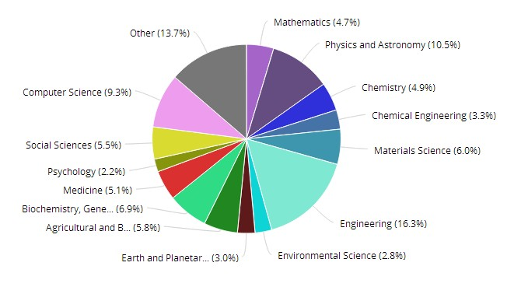
图4：普渡大学发表论文的学科分布情况

（3）发表论文被引用比例
湖南大学近10年来发表的所有论文被引用的比例为50.4%，普渡大学为64%，普渡大学发表论文质量高于湖南大学（两校各年度发表论文被引用比例见图5）。
图5：两校近10年发表论文被引用比例比较
（4）论文被引次数
湖南大学近10年发表论文总被引次数为86147，普渡大学为499795，湖南大学发表论文篇均被引次数为4.3，普渡大学为10.3。两校各年度论文篇均被引次数见图6。
图6：两校近10年发表论文篇均被引次数比较
（5）高被引论文比例
湖南大学近10年影响力居世界前10%的论文比例为6.9%，普渡大学则为13.8%，湖南大学高水平论文（影响力居世界前10%）的比例相对较低，且低于世界平均水平。两校各年度高被引论文比例见图7。
图7：两校近10年高被引论文比例比较
（6）科研合作情况
从科研论文合作的比例来看，湖南大学校外合作论文（包括国际合作与国内合作）的比例为44.8%，普渡大学则高达59.6%，在论文的影响力方面，普渡大学国际合作论文和国内合作论文的篇均被引次数均远高于湖南大学。
表9：湖南大学和普渡大学科研论文合作比例及影响力情况比较
学校 | 国际合作 |  | 国内合作 |  | 校内合作 |  | 单一作者
学校 | 比例 | 篇均被引 | 比例 | 篇均被引 | 比例 | 篇均被引 | 比例 | 篇均被引
湖南大学 | 15.9% | 3.3 | 28.9% | 1.9 | 53.6% | 1.6 | 1.6% | 0.4
普渡大学 | 29.6% | 9.9 | 30.0% | 6.2 | 32.6% | 4.6 | 7.8% | 2.4

从科研合作机构的分布情况来看，湖南大学在全球共有807个科研合作机构，普渡大学则有2284个；两校的科研合作机构主要分布地区趋同，均在亚太、北美、欧洲等（具体见图8-9）。
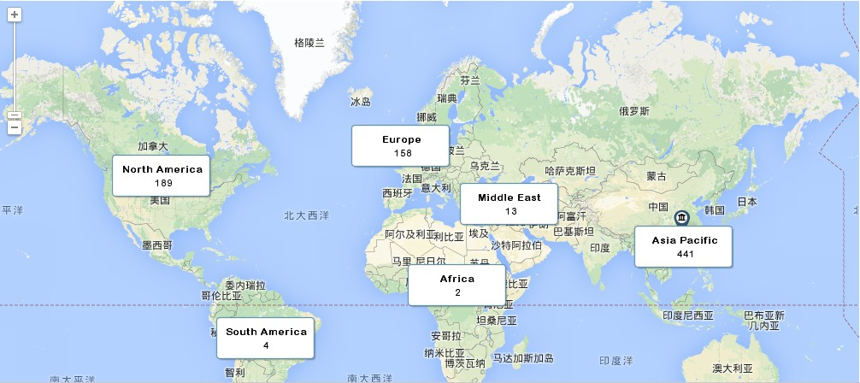
图8：湖南大学科研合作机构全球分布情况

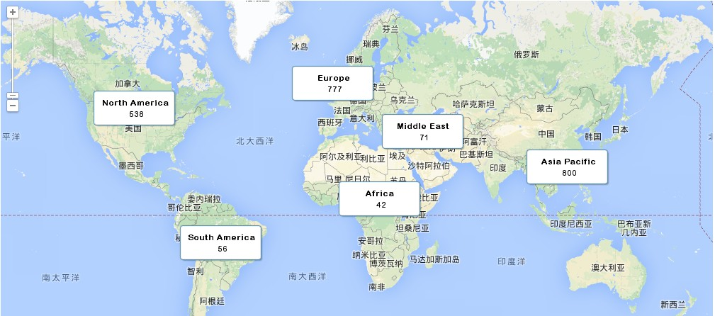
图9：普渡大学科研合作机构全球分布情况
（7）学科交叉情况
从图10可见，普渡大学在生化遗传和分子生物学、社会科学等领域有湖南大学所不具备的交叉学科竞争优势。作为同样没有医学院的院校，普渡大学发展了一批和医学相关的交叉学科，与其现有的理工科优势相结合。

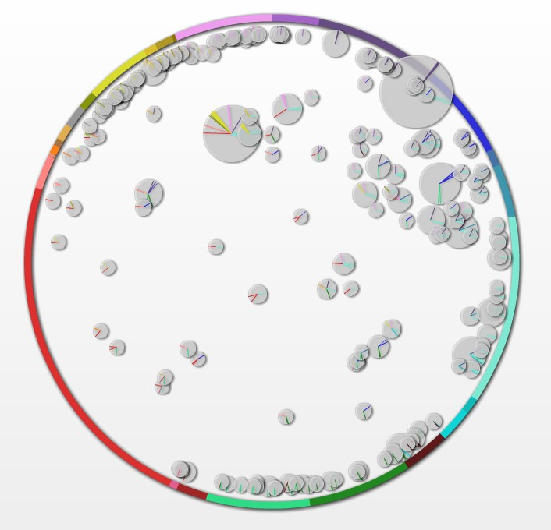
湖南大学
普渡大学

注：图中不同颜色代表了27个大学科，与圆圈的一周相对应，具体解读方式如下：一个小圆圈代表一个
文献聚合，即一个交叉学科竞争优势；小圆圈的大小原则上代表集群内包含院校文章的多少；小圆圈
内的不同颜色线条代表学科的构成；小圆圈距离圆心的距离代表其交叉程度和学科构成权重。
图10：两校学科交叉情况比较
（二）部分学科科研产出情况
本部分分析数据来自Elsevier公司开发的Scopus数据库。各学科具体情况如下。
1．化学
（1）发表论文数
湖南大学近10年在化学学科共发表论文2951篇，普渡大学共发表论文4162篇，湖南大学论文总产量约为普渡大学70%。从各年度发表论文量来看（见图11），普渡大学2008年以来论文数量有起伏，湖南大学一直处于增长趋势，且在2013年超过普渡大学。
图11：两校化学学科近10年发表论文数量比较
（2）论文被引次数
湖南大学近10年在化学学科发表的论文总被引次数为32620，普渡大学为65956，在论文篇均被引次数方面，湖南大学为11.1，普渡大学为15.8，普渡大学明显高于湖南大学。两校各年度发表论文篇均被引次数情况见图12。
图12：两校化学学科近10年论文篇均被引次数比较
（3）高被引论文比例
湖南大学化学学科近10年影响力居世界前10%的论文比例为23.3%，普渡大学为24%，两校高被引论文的比例接近。两校各年度高被引论文比例情况见图13。
图13：两校化学学科近10年高被引论文比例比较
（4）教师人均产出
以2012年为例，湖南大学化学化工学院化学学科专任教师为77人，普渡大学化学系专任教师为53人。从表10可见，在人均发表论文数和论文人均被引次数方面，湖南大学均远低于普渡大学。
表10：两校化学学科教师人均论文产出情况
学校 | 教师人数 | 论文数 | 被引次数 | 人均论文 | 人均被引
湖南大学 | 77 | 401 | 1865 | 5.21 | 24.22
普渡大学 | 53 | 473 | 2246 | 8.92 | 42.38

2．数学
（1）发表论文数
湖南大学近10年在数学学科共发表论文2186篇，普渡大学3693篇。两校各年度发表论文数量见图14。
图14：两校数学学科近10年发表论文数量比较

（2）论文被引次数
湖南大学近10年在数学学科发表的论文总被引次数7589次，普渡大学则为21511次，约为湖南大学2.8倍。在篇均被引次数方面，湖南大学为3.5，普渡大学5.8。两校各年度发表论文篇均被引次数见图15。
图15：两校数学学科近10年论文篇均被引次数比较
（3）高被引论文比例
湖南大学数学学科近10年影响力居世界前10%的论文比例为3.7%，普渡大学为5.6%。两校各年度高被引论文比例见图16。
图16：两校数学学科近10年高被引论文比例比较
（4）教师人均产出
以2012年为例，湖南大学数学与计量经济学院专任教师69人，普渡大学数学系专任教师为80人。从表11可见，在人均发表论文数和论文人均被引次数方面，湖南大学均低于普渡大学。
表11：两校数学学科教师人均产出情况
学校 | 教师人数 | 论文数 | 被引次数 | 人均论文 | 人均被引
湖南大学 | 69 | 284 | 255 | 4.12 | 3.70
普渡大学 | 80 | 447 | 418 | 5.59 | 5.23

3．物理与天文学
（1）发表论文数
湖南大学近10年在物理与天文学领域共发表论文3147篇，普渡大学则为7899篇。两校各年度发表论文情况见图17。
图17：两校物理与天文学领域近10年发表论文数量比较
（2）论文被引次数
湖南大学近10年在物理与天文学领域发表的论文总被引次数为15435，普渡大学则为96460，湖南大学发表论文的篇均被引次数为4.9，普渡大学为12.2。两校各年度论文篇均被引次数情况见图18。
图18：两校物理与天文学领域近10年发表论文篇均被引次数比较
（3）高被引论文比例
湖南大学物理与天文学领域近10年影响力居世界前10%的论文比例为7.8%，普渡大学为19.4%，普渡大学高被引论文比例远高于湖南大学。两校各年度高被引论文比例情况见图19。
图19：两校物理与天文学领域近10年高被引论文比例比较
（4）教师人均产出
以2012年为例，湖南大学物理与微电子科学学院专任教师为75人，普渡大学物理系专任教师为59人。从表12可见，在人均发表论文数和论文人均被引次数方面，湖南大学均远低于普渡大学。
表12：两校化学学科教师人均论文产出情况
学校 | 教师人数 | 论文数 | 被引次数 | 人均论文 | 人均被引
湖南大学 | 75 | 445 | 859 | 5.93 | 11.45
普渡大学 | 59 | 1124 | 7688 | 19.05 | 130.31

4．计算机科学
（1）发表论文数
湖南大学近10年在计算机科学学科共发表论文3429篇，普渡大学则为7010篇，约为湖南大学的2倍。两校各年度发表论文情况见图20。
图20：两校计算机科学学科近10年发表论文数量比较
（2）论文被引次数
湖南大学近10年在计算机科学学科发表的论文总被引次数为7775，普渡大学为44120；湖南大学论文篇均被引次数为2.2，普渡大学为6.3。两校各年度论文篇均被引次数见图21。
图21：两校计算机科学学科近10年发表论文篇均被引次数比较
（3）高被引论文比例
湖南大学计算机科学学科近10年影响力居世界前10%的论文比例为3.5%，普渡大学为6.6%。两校各年度高被引论文比例见图22。
图22：两校计算机科学学科近10年高被引论文比例比较
（4）教师人均产出
以2012年为例，湖南大学信息科学与工程学院专任教师164人，普渡大学计算机科学系为49人。湖南大学计算机科学学科人均发表论文数和人均被引次数均远低于普渡大学（见表13）。
表13：两校计算机可续学科教师人均产出情况
学校 | 教师人数 | 论文数 | 被引次数 | 人均论文 | 人均被引
湖南大学 | 164 | 507 | 469 | 3.09 | 2.86
普渡大学 | 49 | 821 | 741 | 16.76 | 15.12

5．材料科学
（1）发表论文数
湖南大学近10年在材料科学学科共发表论文3390篇，普渡大学则为4153篇。两校各年度发表论文情况见图23。
图23：两校材料科学学科近10年发表论文数量比较
（2）论文被引次数
湖南大学近10年在材料科学学科发表的论文总被引次数为18323，普渡大学为38841；湖南大学论文篇均被引次数为5.4，普渡大学为9.4。两校各年度论文篇均被引次数见图24。
图24：两校材料科学学科近10年发表论文篇均被引次数比较
（3）高被引论文比例
湖南大学计算机科学学科近10年影响力居世界前10%的论文比例为11.1%，普渡大学为14.4%。两校各年度高被引论文比例见图25。
图25：两校材料科学学科近10年高被引论文比例比较
（4）教师人均产出
以2012年为例，湖南大学材料科学与工程学院专任教师为62人，普渡大学材料工程系专任教师为26人。从表14可见，在人均发表论文数和论文人均被引次数方面，湖南大学均远低于普渡大学。
表14：两校材料科学学科教师人均论文产出情况
学校 | 教师人数 | 论文数 | 被引次数 | 人均论文 | 人均被引
湖南大学 | 62 | 469 | 1232 | 7.56 | 19.87
普渡大学 | 26 | 626 | 1713 | 24.08 | 65.88

6．工程学
（1）发表论文数
湖南大学近10年在工程学领域共发表论文9163篇，普渡大学14553篇。从论文数量增长趋势看，湖南大学增长较快，与普渡大学的差距逐步缩小。两校各年度发表论文数量见图26。
图26：两校工程学领域近10年发表论文数量比较
（2）论文被引次数
湖南大学近10年在工程学领域发表的论文总被引次数为24717，普渡大学为84902，湖南大学篇均被引次数为2.7，普渡大学5.8。两校各年度发表论文篇均被引次数见图27。
图27：两校工程学领域近10年发表论文篇均被引次数比较

（3）高被引论文比例
湖南大学工程学领域近10年影响力居世界前10%的论文比例为4.4%，普渡大学为7%。两校各年度高被引论文比例情况见图28。
图28：两校工程学领域影响力前10%的论文比例比较
＊ 机械工程
（1）发表论文数
湖南大学近10年在机械工程学科共发表论文2263篇，普渡大学2632篇。两校各年度发表论文情况见图29。
图29：两校机械工程学科近10年发表论文数量比较
（2）论文被引次数
湖南大学近10年在机械工程学科发表的论文总被引次数为6033，普渡大学为15817，湖南大学篇均为被引次数为2.7，普渡大学为6。两校各年度论文篇均被引次数见图30。
图30：两校机械工程学科近10年发表论文篇均被引次数比较
（3）高被引论文比例
湖南大学机械工程学科近10年影响力居世界前10%的论文比例为4.3%，普渡大学为8.4%。两校各年度高被引论文比例见图31。
图31：两校机械工程学科近10年高被引论文比例比较
（4）教师人均产出
以2012年为例，湖南大学机械与运载工程学院专任教师150人，普渡大学机械工程系专任教师为77人。湖南大学在人均发表论文数和人均论文被引次数方面均低于普渡大学。具体情况见表15。
表15：两校机械工程学科教师人均产出情况比较
学校 | 教师人数 | 论文数 | 被引次数 | 人均论文 | 人均被引
湖南大学 | 150 | 340 | 366 | 2.27 | 2.44
普渡大学 | 77 | 391 | 682 | 5.08 | 8.86
＊ 土木工程
（1）论文数
湖南大学近10年在土木工程学科共发表论文878篇，普渡大学共956篇，两校近年来发表论文数量接近，具体见图32。
图32：两校土木工程学科近10年发表论文数量比较
（2）论文被引次数
湖南大学近10年在土木工程学科发表的论文总被引次数为2425，普渡大学为4133，湖南大学篇均被引次数为2.8，普渡大学为4.3。两校各年度发表论文篇均被引次数情况见图33。
图31：两校土木工程学科近10年发表论文篇均被引次数比较
（3）高被引论文比例
湖南大学土木工程学科近10年影响力居世界前10%的论文比例为3.3%，普渡大学为4.6%。两校各年度高被引论文比例情况见图34。
图34：两校土木工程学科近10年高被引论文比例比较
（4）教师人均产出
以2012年为例，湖南大学土木工程学院专任教师122人，普渡大学土木工程学系专任教师63人。湖南大学在教师人均产出和人均被引方面均低于普渡大学。具体见表16。
表16：两校土木工程学科教师人均产出情况比较
学校 | 教师人数 | 论文数 | 被引次数 | 人均论文 | 人均被引
湖南大学 | 122 | 128 | 80 | 1.05 | 0.66
普渡大学 | 63 | 129 | 151 | 2.05 | 2.40

7．社会科学
（1）论文数
湖南大学近10年在社会科学学科共发表论文402篇，普渡大学3955篇，约为湖南大学的10倍。两校各年度发表论文数量见图35。
图35：两校社会科学学科近10年发表论文数量比较
（2）论文被引次数
湖南大学近10年在社会科学学科发表的论文总被引次数为1340，普渡大学为21297，湖南大学篇均被引次数为3.3，普渡大学为5.4。两校各年度篇均被引次数情况见图36。
图36：两校社会科学领域发表论文篇均被引次数比较
（3）高被引论文比例
湖南大学社会科学学科近10年影响力居世界前10%的论文比例为3.2%，普渡大学为6.5%。两校各年度高被引论文比例见图37。
图37：两校社会科学学科高被引论文比例比较

8．交叉学科
（1）发表论文数
湖南大学近10年在交叉学科领域共发表论文1053篇，普渡大学461篇。两校各年度发表论文情况见图38。
图38：两校交叉学科领域近10年发表论文数量比较
（2）论文被引次数
湖南大学近10年在交叉学科领域发表的论文总被引次数为616，普渡大学为33350。湖南大学篇均被引次数为0.6，普渡大学为72.3。两校各年度发表论文篇均被引次数情况见图39。
图39：两校交叉学科领域近10年发表论文篇均被引次数比较
（3）高被引论文比例
湖南大学交叉学科领域近10年影响力居世界前10%的论文比例为0.6%，普渡大学为60.5%。两校各年度高被引论文比例见图40。普渡大学在交叉学科领域发表高水平论文的比例远高于湖南大学。
图40：两校交叉学科领域近10年高被引论文比例比较

第三部分 结论
综上所述，湖南大学与普渡大学是在办学理念、学科布局、学生规模等方面既具有极大的相似性，同时也显现出了一定的差异，主要体现在以下三个方面：一是在办学理念方面，两校都秉承各自的核心价值观，致力于建设世界一流大学，倾心于培养具有国际视野并肩负促进国家发展使命的社会栋梁。但普渡大学更侧重世界卓越，而湖南大学更侧重国内一流，普渡大学发展战略更具体，而湖南大学发展战略更抽象。二是在学科布局方面，两校都是综合性大学，涵盖哲学、经济学、教育学、文学、历史学、理学、工学、管理学、医学、艺术学等10大学科门类。但普渡大学的农学、医药学为湖南大学所未设置，而湖南大学的法学为普渡大学所未设置。三是在学生规模方面，两校学生规模都在35000人左右，湖南大学学生规模略小于普渡大学。但近五年间，湖南大学研究生人数增长率远高于普渡大学，研究生占全校学生人数比例也远高于普渡大学。
但相比而言，湖南大学在办学综合实力、师资队伍、科研水平、办学投入、国际化程度等方面，距离普渡大学还有比较大的差距：
在办学实力方面，虽然两校都致力于建设世界一流大学，但普渡大学已经处于世界一流大学行列，而湖南大学尚处于向世界一流大学迈进的阶段。
表17： 两校在部分大学排行榜中的排名情况比较
排行榜 | 普渡大学 | 湖南大学
QS世界大学排名（2013/14） | 99位 | 700名以外
泰晤士高等教育全球大学排名（2013-14） | 62位 | 451—500名之间
上海交大世界大学学术排名（2013） | 57位 | 500名以外

在师资队伍方面，虽然普渡大学的办学规模略小于湖南大学，但专任教师规模与湖南大学大体相当。2013年湖南大学的师生比是1：25 ，而普渡大学是1：21。在专任教师队伍中，普渡大学教授职称教师占到了专任教师的42.2%，而湖南大学教授职称教师比例仅为26.9%，反映出普渡大学教师整体水平比湖南大学高。除了专任教师，普渡大学还有一支具有一定规模的兼任教师队伍（356人），这也是湖南大学所缺乏的。
在科研产出方面，从ESI统计数据看，湖南大学近11年发表论文数不到普渡大学的1/3，论文总被引次数约为普渡大学的1/6，进入ESI前1%的学科数不到普渡大学的1/3。从Scopus统计数据看，湖南大学近10年发表论文数约为普渡大学的40%，论文总被引次数约为普渡大学的1/6，且在论文被引比例、国际合作论文比例、高被引论文比例等方面均低于普渡大学；湖南大学材料科学、物理学与天文学、数学、计算机科学等学科在论文数、总被引次数、篇均被引次数、高被引论文比例等方面均落后于普渡大学，仅有化学、机械工程、土木工程等学科个别指标与普渡大学接近。
在办学收入方面，2013年普渡大学的办学总收入达到21.1亿美元（折合人民币约131.6亿元人民币），而湖南大学为21.46亿元人民币，两校差距非常大，普渡大学为湖南大学的6.13倍。特别是在收入来源方面，湖南大学的教育拨款与学生学杂费收入占据了主要部分，二者之和接近90%，反映出湖南大学对国家财政拨款依赖程度较高；普渡大学政府补助和学生学杂费收入所占比例相对较低，只占51.7%，反映出普渡大学办学经费渠道更广、自我造血功能、自我发展能力更强。
在国际化程度方面，普渡大学实施了国际友谊交流项目、国际研究实习项目、孔子学院以及美国生活和文化夏季交流项目，并与中国、约旦、伦敦、中美洲各国及非洲各国均有合作计划，目前有留学生8702人，占全校学生总人数的22.4%，而湖南大学目前仅有留学生647人，仅占全校学生总人数的1.8%，相比较来看，普渡大学是一所国际化程度比较高的大学，而湖南大学仍处于国际化的初级阶段。
湖南大学在上述方面与普渡大学的差距仍较大，但在发展速度方面，湖南大学部分指标要优于普渡大学。主要体现在以下方面：一是在研究生方面，2008—2013年期间，湖南大学研究生增长了约44.4%，而同期普渡大学分别只增长了约13.2%。二是办学收入方面，2000—2013年期间，湖南大学增长了约490%，普渡大学只增长了约78%。其中，湖南大学科研经费14年间增长了390%，而普渡大学科研经费14年间仅增长了87.3%。

附录
- 普渡大学组织架构图
- 普渡大学办学经费收入、支出一览表
- 普渡大学教职员工分布表
- 普渡大学各学院学生人数分布表

附录1：普渡大学组织架构图
董事会
校长
校际体育运动总监
研究基金会高级副校长
普渡研究基金会
行政助理
全球事务总监
发展战略规划与评估执行总监
首席多元化总监
道德与伦理
副校长
负责市场与传媒的副校长
负责发展的副校长
负责公共事务的副校长
负责政府关系的助理副校长
负责合同事务的助理副校长
负责沟通关系的主管
普渡校友会执行主管
负责财务、会计的执行副校长
负责商业服务的高级
校长和助理司库

审计长

负责设备的副校长

人力资源副校长

负责招投标的主管
负责资产设备计划
的主管
负责信息技术的
副校长
审计主管
永续主管
负责学术事务的执行副校长&教务长
大学生学术事务
副教务长

研究生院院长
负责多元化和融合
事务的副教务长
负责教师事务的
副教务长
学院/图书馆/系负责人

国际项目主管
负责信息技术事务的副校长
负责学生事务的
副校长

学生事务主管
研究副校长
负责研究的高级助理副校长
负责研究的助理副校长和肿瘤研究中心与创新园区主管
负责研究的助
理副校长
负责研究的助理副校长和负责大学研究事务管理与合规则性检查的主管
名誉
校长
普渡大学韦恩堡分校名誉校长
普渡大学中北分校名誉校长
2011年9月
附录2：普渡大学办学经费收入、支出一览表（单位：千美元）
项目 | 2013年 | 2012年
运营收入
学费 | 730,250 |  | 707,796
联邦资助 | 14,970 |  | 14,331
州资助 | 8,241 |  | 9,012
社会捐助 | 364,697 |  | 375,341
销售与服务 | 73,866 |  | 72,526
附属企业 | 249,379 |  | 250,744
其它运营收入 | 8,728 |  | 6,822
总运营收入 | 1,450,131 |  | 1,436,572
运营支出
教学 | 613,664 |  | 586,806
科研 | 236,388 |  | 236,798
拓展与公共服务 | 143,453 |  | 141,925
学术支持 | 146,293 |  | 140,238
学生服务 | 48,712 |  | 48,476
一般性行政开支及组织支持 | 150,529 |  | 149,485
设备运营与维护 | 136,233 |  | 133,764
折旧 | 135,846 |  | 126,284
学生补助 | 63,775 |  | 70,376
附属企业 | 202,216 |  | 199,568
总运营支出 | 1,877,109 |  | 1,833,720
注：数据统计截止到当年6月30日。
附录3：普渡大学教职员工分布表
 |  | 2005 | 2006 | 2007 | 2008 | 2009 | 2010 | 2011 | 2012 | 2013
长期  教职 | 学术部门负责人 | 59 | 57 | 63 | 71 | 73 | 75 | 86 | 84 | 90
长期  教职 | 学术部门负责人助理 | 50 | 50 | 60 | 60 | 57 | 57 | 57 | 60 | 59
长期  教职 | 助理教授 | 405 | 425 | 447 | 463 | 466 | 422 | 373 | 352 | 337
长期  教职 | 副教授 | 551 | 556 | 547 | 529 | 532 | 530 | 545 | 555 | 565
长期  教职 | 讲师 | 1 |  | 2 | 1 | 2 | 1 | 1 |  | 1
长期  教职 | 教授 | 741 | 744 | 753 | 766 | 788 | 803 | 768 | 755 | 768
长期  教职 | 总和 | 1807 | 1832 | 1872 | 1890 | 1918 | 1888 | 1827 | 1807 | 1820
指导与研究人员 | 临床/专业技术 | 75 | 74 | 77 | 93 | 108 | 107 | 120 | 121 | 129
指导与研究人员 | 续聘的讲师 | 105 | 120 | 130 | 131 | 144 | 141 | 150 | 160 | 162
指导与研究人员 | 有限期聘用的讲师 | 162 | 156 | 150 | 166 | 140 | 148 | 153 | 153 | 178
指导与研究人员 | 博士后 | 323 | 348 | 377 | 316 | 346 | 367 | 324 | 342 | 356
指导与研究人员 | 研究人员 |  | 18 | 29 | 29 | 30 | 32 | 33 | 37 | 36
指导与研究人员 | 访问人员 | 144 | 147 | 126 | 115 | 74 | 70 | 73 | 71 | 85
指导与研究人员 | 总和 | 809 | 863 | 892 | 853 | 845 | 865 | 855 | 886 | 948
兼职  人员 | 兼职人员 | 242 | 262 | 259 | 295 | 330 | 329 | 339 | 362 | 356
兼职  人员 | 总和 | 242 | 262 | 259 | 295 | 330 | 329 | 339 | 362 | 356
管理/专业技术人员 | 行政人员 | 1305 | 1397 | 990 | 1057 | 1089 | 1076 | 1094 | 1145 | 1178
管理/专业技术人员 | 管理人员 |  |  | 513 | 517 | 532 | 530 | 550 | 577 | 583
管理/专业技术人员 | 运营助理 | 364 | 379 | 357 | 369 | 382 | 404 | 413 | 449 | 460
管理/专业技术人员 | 技术助理 |  |  | 1364 | 1238 | 1233 | 1225 | 1194 | 1219 | 1206
管理/专业技术人员 | 专业技术人员 | 1688 | 1714 | 280 | 298 | 282 | 290 | 294 | 302 | 305
管理/专业技术人员 | 技术助理 | 208 | 167 | 161 | 238 | 265 | 268 | 275 | 283 | 270
管理/专业技术人员 | 总和 | 3566 | 3657 | 3665 | 3717 | 3783 | 3793 | 3820 | 3975 | 4002
办事/服务人员 | 办事人员 | 1435 | 1416 | 1303 | 1311 | 1280 | 1203 | 1099 | 1059 | 1029
办事/服务人员 | 服务人员 | 2374 | 2454 | 1992 | 2025 | 2096 | 2015 | 1942 | 1968 | 1915
办事/服务人员 | 临时办事人员 |  |  | 59 | 35 | 45 | 49 | 57 | 46 | 37
办事/服务人员 | 临时服务人员 |  |  | 460 | 455 | 465 | 464 | 525 | 501 | 556
办事/服务人员 | 总和 | 3809 | 3870 | 3814 | 3826 | 3886 | 3731 | 3623 | 3574 | 3537
拓展教育人员 | 拓展教育人员 | 272 | 267 | 296 | 292 | 294 | 294 | 286 | 285 | 294
拓展教育人员 | 总和 | 272 | 267 | 296 | 292 | 294 | 294 | 286 | 285 | 294
研究生学生人员 | 以获取奖学金为目标的研究生人员 |  |  | 99 | 114 | 131 | 142 | 144 | 138 | 169
研究生学生人员 | 研究生助理人员 | 1905 | 1857 | 1830 | 1830 | 1765 | 1699 | 1670 | 1768 | 1744
研究生学生人员 | 研究生讲师 | 6 | 16 | 20 | 27 | 26 | 36 | 32 | 48 | 51
研究生学生人员 | 研究生研究助理 | 2351 | 2342 | 2331 | 2361 | 2401 | 2527 | 2539 | 2507 | 2497
研究生学生人员 | 研究生行政管理人员 | 199 | 233 | 226 | 269 | 289 | 258 | 241 | 262 | 278
研究生学生人员 | 总和 | 4461 | 4466 | 4506 | 4601 | 4612 | 4662 | 4626 | 4723 | 4740
合计 |  | 14157 | 15217 | 15304 | 15474 | 15668 | 15562 | 15376 | 15612 | 15697
附录4：普渡大学各学院学生人数分布表
 |  | 2008年 | 2009年 | 2010年 | 2011年 | 2012年 | 2013年
本科生 | 农学院 | 2535 | 2575 | 2657 | 2687 | 2658 | 2704
本科生 | 教育学院 | 901 | 853 | 805 | 744 | 686 | 590
本科生 | 工学院 | 6579 | 6850 | 7012 | 7087 | 7352 | 7463
本科生 | 健康与人类学院 | 3780 | 3602 | 3400 | 4547 | 4333 | 4161
本科生 | 人文艺术学院 | 6657 | 6429 | 6426 | 4256 | 3742 | 3243
本科生 | 药学院 |  |  |  | 643 | 660 | 641
本科生 | 科学学院 | 2816 | 2997 | 3093 | 3358 | 3456 | 3318
本科生 | 技术学院 | 3804 | 3544 | 3450 | 3270 | 3196 | 3155
本科生 | 兽医学院 | 391 | 394 | 415 | 360 | 315 | 280
本科生 | 探索研究 | 1199 | 1037 | 875 | 1045 | 1103 | 1150
本科生 | 克三纳特管理学院 | 2829 | 2647 | 2518 | 2606 | 2444 | 2511
本科生 | 临时 | 270 | 217 | 167 | 173 | 202 | 224
本科生 | 总和 | 31761 | 31145 | 30836 | 30776 | 30147 | 29440
技术生 | 药学院 | 638 | 643 | 633 | 635 | 644 | 627
技术生 | 兽医学院 | 264 | 270 | 277 | 289 | 302 | 314
技术生 | 总和 | 902 | 913 | 910 | 924 | 946 | 941
研究生 | 农学院 | 580 | 579 | 601 | 596 | 631 | 591
研究生 | 教育学院 | 402 | 417 | 430 | 452 | 523 | 535
研究生 | 工学院 | 2242 | 2427 | 2680 | 2738 | 2821 | 3016
研究生 | 健康与人类学院 | 411 | 408 | 397 | 506 | 529 | 519
研究生 | 人文艺术学院 | 1149 | 1132 | 1087 | 775 | 772 | 772
研究生 | 药学院 |  |  |  | 118 | 140 | 123
研究生 | 科学学院 | 1083 | 1120 | 1161 | 1157 | 1114 | 1121
研究生 | 技术学院 | 317 | 379 | 442 | 459 | 462 | 485
研究生 | 兽医学院 | 131 | 130 | 132 | 122 | 109 | 95
研究生 | 跨学科与特别项目 | 296 | 290 | 335 | 353 | 369 | 381
研究生 | 克三纳特管理学院 | 816 | 757 | 715 | 661 | 693 | 769
研究生 | 总和 | 7427 | 7639 | 7980 | 7937 | 8163 | 8407
合计 |  | 40090 | 39697 | 39726 | 39637 | 39256 | 38788

是指本校上年度办学经费结余部分，还包括本校资产增值部分，共计二个会计核算项目。
是指本校上年度办学经费结余部分，还包括本校资产增值部分，共计四个会计核算项目。
香港大学将大陆内地学生按国际学生统计。
官网并未公布明确的博士后人数，因为有许多博士后在研究期间就退站了。该数字为普渡大学博士后联谊会提供的估计值。

